Universidad Internacional de La Rioja
Escuela Superior de Ingeniería y Tecnología

Máster Universitario en Inteligencia Artificial

Clasificación de regímenes de volatilidad en Solana y predicción direccional condicionada mediante aprendizaje automático
Modelo de dos etapas para swing trading con variables exógenas de Bitcoin y Ethereum

Trabajo fin de estudio presentado por: | Alejandro Henríquez Luis
Tipo de trabajo: | Investigación aplicada / Machine Learning financiero
Director/a:
Fecha: | Junio de 2026

Resumen
Este Trabajo Fin de Máster estudia la clasificación de regímenes de volatilidad de Solana y su uso como filtro previo para una predicción direccional condicionada. Se emplearon velas horarias OHLCV de SOLUSDT, BTCUSDT y ETHUSDT descargadas de Binance para el periodo 2022-2025. El planteamiento inicial de predicción directa de dirección produjo métricas próximas al azar, por lo que se reformuló el problema en dos etapas: primero detectar si las próximas doce horas tendrán alta volatilidad y, sólo en esos momentos, estimar si SOL superará un umbral direccional de 0,5%. La validación se realizó mediante walk-forward con separación temporal estricta, normalización ajustada sólo en entrenamiento y selección de umbrales en validación. Los resultados muestran que el filtro de volatilidad con XGBoost y percentil 67 alcanza 0,7774 de accuracy y 0,6591 de macro F1. En la segunda etapa, el XGBoost direccional mejora de 0,5229 a 0,6063 de accuracy cuando se aplica el filtro de volatilidad previo. El estudio concluye que la detección de regímenes permite concentrar el análisis en ventanas de mayor oportunidad, con aplicación potencial en swing trading y futuras extensiones hacia un sistema de ejecución con posiciones largas y cortas.
Palabras clave: Solana; volatilidad; XGBoost; walk-forward; swing trading.

Abstract
This Master's thesis studies volatility regime classification for Solana and its use as a first-stage filter before conditional direction prediction. Hourly OHLCV candles for SOLUSDT, BTCUSDT and ETHUSDT were downloaded from Binance for 2022-2025. Direct direction prediction initially produced results close to random classification, so the problem was reframed as a two-stage pipeline: first, detecting whether the next twelve hours would be a high-volatility period, and then predicting whether SOL would move above a 0.5% directional threshold only during those filtered windows. The evaluation follows a walk-forward design, with strict temporal separation, training-only normalization and threshold selection on validation sets. The best volatility filter, based on XGBoost and the 67th percentile label, achieved 0.7774 accuracy and 0.6591 macro F1. In the second stage, the XGBoost directional model improved from 0.5229 to 0.6063 accuracy when the volatility filter was applied. The study concludes that regime filtering helps focus the directional model on more informative periods and may serve as a foundation for swing trading systems, pending future work on execution, transaction costs and risk management.
Keywords: Solana; volatility; XGBoost; walk-forward validation; swing trading.

Índice de contenidos
1. Introducción
2. Contexto y estado del arte
3. Datos y análisis exploratorio
4. Ingeniería de variables
5. Metodología
6. Resultados
7. Discusión
8. Conclusiones y trabajo futuro
9. Referencias bibliográficas
10. Anexos

Índice de figuras
Figura 1. Véase la figura correspondiente en el desarrollo del informe.
Figura 2. Véase la figura correspondiente en el desarrollo del informe.
Figura 3. Véase la figura correspondiente en el desarrollo del informe.
Figura 4. Véase la figura correspondiente en el desarrollo del informe.
Figura 5. Véase la figura correspondiente en el desarrollo del informe.
Figura 6. Véase la figura correspondiente en el desarrollo del informe.
Figura 7. Véase la figura correspondiente en el desarrollo del informe.
Figura 8. Véase la figura correspondiente en el desarrollo del informe.
Figura 9. Véase la figura correspondiente en el desarrollo del informe.

Índice de tablas
Tabla 1. Véase la tabla correspondiente en el desarrollo del informe.
Tabla 2. Véase la tabla correspondiente en el desarrollo del informe.
Tabla 3. Véase la tabla correspondiente en el desarrollo del informe.
Tabla 4. Véase la tabla correspondiente en el desarrollo del informe.
Tabla 5. Véase la tabla correspondiente en el desarrollo del informe.
Tabla 6. Véase la tabla correspondiente en el desarrollo del informe.
Tabla 7. Véase la tabla correspondiente en el desarrollo del informe.
Tabla 8. Véase la tabla correspondiente en el desarrollo del informe.

Introducción

Motivación del problema
El trabajo parte de una dificultad común en criptoactivos: predecir la dirección inmediata de una vela suele producir métricas próximas al azar. Esa debilidad no invalida el uso de aprendizaje automático, pero obliga a formular mejor el problema. En lugar de forzar una señal direccional continua, se plantea primero una detección de régimen de volatilidad y después una predicción direccional sólo en los periodos donde el mercado ofrece amplitud suficiente. (Engle, 1982; Bollerslev, 1986).
La decisión metodológica se tomó con una idea sencilla: en una serie financiera no basta con obtener una métrica media aceptable si esa métrica procede de mezclar periodos completamente distintos. Por ese motivo, cada resultado se leyó junto con su cobertura, el número de folds efectivos y la diferencia entre validación y test. Esa disciplina evita confundir un tramo favorable con una mejora generalizable.
En la práctica, esta parte del estudio también funcionó como control de robustez. Las variables se construyeron siempre con información disponible hasta el instante de decisión, los folds mantuvieron el orden cronológico y los umbrales se ajustaron sobre validación. La lógica es conservadora, pero adecuada para una memoria académica que pretende medir capacidad predictiva antes de hablar de rentabilidad.
La lectura para swing trading es directa: el modelo no intenta operar todo el tiempo. Busca momentos donde el movimiento esperado sea suficiente para justificar atención, y después aplica una señal direccional con un umbral que evita estudiar fluctuaciones demasiado pequeñas. Con ello se reduce la exposición a horas laterales, se limita el número de decisiones y se reserva el capital para ventanas con mayor amplitud.

Utilidad para swing trading
El enfoque se orienta a swing trading, no a inversión pasiva ni a trading de muy alta frecuencia. La intención es trabajar con movimientos de horas o pocos días, evitar que el capital quede bloqueado durante periodos largos y buscar pequeñas fluctuaciones aprovechables incluso cuando el mercado no desarrolla una tendencia amplia. En ese marco, la volatilidad no es ruido: es la condición que permite que una operación tenga margen frente a costes. (Mandelbrot, 1963; Cont, 2001).
La decisión metodológica se tomó con una idea sencilla: en una serie financiera no basta con obtener una métrica media aceptable si esa métrica procede de mezclar periodos completamente distintos. Por ese motivo, cada resultado se leyó junto con su cobertura, el número de folds efectivos y la diferencia entre validación y test. Esa disciplina evita confundir un tramo favorable con una mejora generalizable.
En la práctica, esta parte del estudio también funcionó como control de robustez. Las variables se construyeron siempre con información disponible hasta el instante de decisión, los folds mantuvieron el orden cronológico y los umbrales se ajustaron sobre validación. La lógica es conservadora, pero adecuada para una memoria académica que pretende medir capacidad predictiva antes de hablar de rentabilidad.
La lectura para swing trading es directa: el modelo no intenta operar todo el tiempo. Busca momentos donde el movimiento esperado sea suficiente para justificar atención, y después aplica una señal direccional con un umbral que evita estudiar fluctuaciones demasiado pequeñas. Con ello se reduce la exposición a horas laterales, se limita el número de decisiones y se reserva el capital para ventanas con mayor amplitud.

Planteamiento de la solución
La solución se diseñó como una tubería de dos etapas. La primera clasifica si las próximas doce horas presentarán alta o baja volatilidad realizada de SOL. La segunda, activada sólo sobre las observaciones filtradas como alta volatilidad, estima si el precio subirá por encima de un umbral direccional. Esta separación permite tratar dos preguntas distintas: cuándo merece la pena mirar el mercado y hacia dónde podría moverse. (López de Prado, 2018; Dixon et al., 2020).
La decisión metodológica se tomó con una idea sencilla: en una serie financiera no basta con obtener una métrica media aceptable si esa métrica procede de mezclar periodos completamente distintos. Por ese motivo, cada resultado se leyó junto con su cobertura, el número de folds efectivos y la diferencia entre validación y test. Esa disciplina evita confundir un tramo favorable con una mejora generalizable.
En la práctica, esta parte del estudio también funcionó como control de robustez. Las variables se construyeron siempre con información disponible hasta el instante de decisión, los folds mantuvieron el orden cronológico y los umbrales se ajustaron sobre validación. La lógica es conservadora, pero adecuada para una memoria académica que pretende medir capacidad predictiva antes de hablar de rentabilidad.
La lectura para swing trading es directa: el modelo no intenta operar todo el tiempo. Busca momentos donde el movimiento esperado sea suficiente para justificar atención, y después aplica una señal direccional con un umbral que evita estudiar fluctuaciones demasiado pequeñas. Con ello se reduce la exposición a horas laterales, se limita el número de decisiones y se reserva el capital para ventanas con mayor amplitud.

Razón de usar BTC y ETH
Solana no se analiza de forma aislada. Bitcoin actúa como referencia dominante del mercado cripto y Ethereum comparte con Solana una dimensión tecnológica y de apetito por riesgo vinculada a ecosistemas de contratos inteligentes. Por eso se incorporan variables exógenas de BTC y ETH, no como sustitutos de SOL, sino como información contextual sobre el régimen general del mercado. (Fama, 1970; Gu et al., 2020).
La decisión metodológica se tomó con una idea sencilla: en una serie financiera no basta con obtener una métrica media aceptable si esa métrica procede de mezclar periodos completamente distintos. Por ese motivo, cada resultado se leyó junto con su cobertura, el número de folds efectivos y la diferencia entre validación y test. Esa disciplina evita confundir un tramo favorable con una mejora generalizable.
En la práctica, esta parte del estudio también funcionó como control de robustez. Las variables se construyeron siempre con información disponible hasta el instante de decisión, los folds mantuvieron el orden cronológico y los umbrales se ajustaron sobre validación. La lógica es conservadora, pero adecuada para una memoria académica que pretende medir capacidad predictiva antes de hablar de rentabilidad.
La lectura para swing trading es directa: el modelo no intenta operar todo el tiempo. Busca momentos donde el movimiento esperado sea suficiente para justificar atención, y después aplica una señal direccional con un umbral que evita estudiar fluctuaciones demasiado pequeñas. Con ello se reduce la exposición a horas laterales, se limita el número de decisiones y se reserva el capital para ventanas con mayor amplitud.

Preguntas de investigación
Las preguntas principales son tres: si la volatilidad futura de SOL puede clasificarse mejor que la dirección directa; si BTC y ETH aportan valor como exógenas; y si un filtro previo de volatilidad mejora la predicción direccional con umbral. Estas preguntas delimitan un trabajo empírico, reproducible y medido mediante validación temporal, evitando seleccionar conclusiones por un único periodo favorable. (Hastie et al., 2009; James et al., 2021).
La decisión metodológica se tomó con una idea sencilla: en una serie financiera no basta con obtener una métrica media aceptable si esa métrica procede de mezclar periodos completamente distintos. Por ese motivo, cada resultado se leyó junto con su cobertura, el número de folds efectivos y la diferencia entre validación y test. Esa disciplina evita confundir un tramo favorable con una mejora generalizable.
En la práctica, esta parte del estudio también funcionó como control de robustez. Las variables se construyeron siempre con información disponible hasta el instante de decisión, los folds mantuvieron el orden cronológico y los umbrales se ajustaron sobre validación. La lógica es conservadora, pero adecuada para una memoria académica que pretende medir capacidad predictiva antes de hablar de rentabilidad.
La lectura para swing trading es directa: el modelo no intenta operar todo el tiempo. Busca momentos donde el movimiento esperado sea suficiente para justificar atención, y después aplica una señal direccional con un umbral que evita estudiar fluctuaciones demasiado pequeñas. Con ello se reduce la exposición a horas laterales, se limita el número de decisiones y se reserva el capital para ventanas con mayor amplitud.

Contribución diferencial
La diferencia frente a estudios centrados sólo en predicción de precio está en desplazar el foco hacia el régimen operativo. Muchos trabajos intentan anticipar retornos o precios, mientras que aquí se utiliza la volatilidad como primer filtro de oportunidad. La contribución es práctica y metodológica: separar señal de actividad y señal direccional, medir ambas con walk-forward y comprobar el impacto de filtrar antes de decidir. (McAleer & Medeiros, 2008; Sezer et al., 2020).
La decisión metodológica se tomó con una idea sencilla: en una serie financiera no basta con obtener una métrica media aceptable si esa métrica procede de mezclar periodos completamente distintos. Por ese motivo, cada resultado se leyó junto con su cobertura, el número de folds efectivos y la diferencia entre validación y test. Esa disciplina evita confundir un tramo favorable con una mejora generalizable.
En la práctica, esta parte del estudio también funcionó como control de robustez. Las variables se construyeron siempre con información disponible hasta el instante de decisión, los folds mantuvieron el orden cronológico y los umbrales se ajustaron sobre validación. La lógica es conservadora, pero adecuada para una memoria académica que pretende medir capacidad predictiva antes de hablar de rentabilidad.
La lectura para swing trading es directa: el modelo no intenta operar todo el tiempo. Busca momentos donde el movimiento esperado sea suficiente para justificar atención, y después aplica una señal direccional con un umbral que evita estudiar fluctuaciones demasiado pequeñas. Con ello se reduce la exposición a horas laterales, se limita el número de decisiones y se reserva el capital para ventanas con mayor amplitud.

Estado del arte

Hechos estilizados de los retornos
Los retornos financieros muestran colas pesadas, asimetrías temporales y agrupación de volatilidad. En criptoactivos estos rasgos se aprecian con más fuerza por la negociación continua y la sensibilidad a noticias, liquidez y ciclos de riesgo. Esta evidencia justifica que el primer objetivo no sea adivinar cada dirección horaria, sino detectar cuándo el tamaño esperado del movimiento es mayor. (Mandelbrot, 1963; Cont, 2001).
La decisión metodológica se tomó con una idea sencilla: en una serie financiera no basta con obtener una métrica media aceptable si esa métrica procede de mezclar periodos completamente distintos. Por ese motivo, cada resultado se leyó junto con su cobertura, el número de folds efectivos y la diferencia entre validación y test. Esa disciplina evita confundir un tramo favorable con una mejora generalizable.
En la práctica, esta parte del estudio también funcionó como control de robustez. Las variables se construyeron siempre con información disponible hasta el instante de decisión, los folds mantuvieron el orden cronológico y los umbrales se ajustaron sobre validación. La lógica es conservadora, pero adecuada para una memoria académica que pretende medir capacidad predictiva antes de hablar de rentabilidad.
La lectura para swing trading es directa: el modelo no intenta operar todo el tiempo. Busca momentos donde el movimiento esperado sea suficiente para justificar atención, y después aplica una señal direccional con un umbral que evita estudiar fluctuaciones demasiado pequeñas. Con ello se reduce la exposición a horas laterales, se limita el número de decisiones y se reserva el capital para ventanas con mayor amplitud.

Modelos ARCH y GARCH
La literatura de volatilidad comienza con la familia ARCH y GARCH, que formaliza la idea de que los periodos turbulentos tienden a agruparse. Aunque este estudio usa modelos de clasificación, la intuición de fondo procede de esa tradición: la varianza condicional de los retornos tiene memoria y puede estimarse con información pasada. (Engle, 1982; Bollerslev, 1986).
La decisión metodológica se tomó con una idea sencilla: en una serie financiera no basta con obtener una métrica media aceptable si esa métrica procede de mezclar periodos completamente distintos. Por ese motivo, cada resultado se leyó junto con su cobertura, el número de folds efectivos y la diferencia entre validación y test. Esa disciplina evita confundir un tramo favorable con una mejora generalizable.
En la práctica, esta parte del estudio también funcionó como control de robustez. Las variables se construyeron siempre con información disponible hasta el instante de decisión, los folds mantuvieron el orden cronológico y los umbrales se ajustaron sobre validación. La lógica es conservadora, pero adecuada para una memoria académica que pretende medir capacidad predictiva antes de hablar de rentabilidad.
La lectura para swing trading es directa: el modelo no intenta operar todo el tiempo. Busca momentos donde el movimiento esperado sea suficiente para justificar atención, y después aplica una señal direccional con un umbral que evita estudiar fluctuaciones demasiado pequeñas. Con ello se reduce la exposición a horas laterales, se limita el número de decisiones y se reserva el capital para ventanas con mayor amplitud.

Volatilidad realizada
La volatilidad realizada mide la variabilidad observada de los retornos en una ventana futura o histórica. Frente a una etiqueta basada en precio final, resume la intensidad del movimiento, independientemente de la dirección. Para una estrategia de swing trading, esa señal permite separar periodos donde hay recorrido potencial de otros donde las comisiones pueden consumir cualquier ventaja. (Andersen et al., 2003; McAleer & Medeiros, 2008).
La decisión metodológica se tomó con una idea sencilla: en una serie financiera no basta con obtener una métrica media aceptable si esa métrica procede de mezclar periodos completamente distintos. Por ese motivo, cada resultado se leyó junto con su cobertura, el número de folds efectivos y la diferencia entre validación y test. Esa disciplina evita confundir un tramo favorable con una mejora generalizable.
En la práctica, esta parte del estudio también funcionó como control de robustez. Las variables se construyeron siempre con información disponible hasta el instante de decisión, los folds mantuvieron el orden cronológico y los umbrales se ajustaron sobre validación. La lógica es conservadora, pero adecuada para una memoria académica que pretende medir capacidad predictiva antes de hablar de rentabilidad.
La lectura para swing trading es directa: el modelo no intenta operar todo el tiempo. Busca momentos donde el movimiento esperado sea suficiente para justificar atención, y después aplica una señal direccional con un umbral que evita estudiar fluctuaciones demasiado pequeñas. Con ello se reduce la exposición a horas laterales, se limita el número de decisiones y se reserva el capital para ventanas con mayor amplitud.

Predicción direccional y ruido
La predicción direccional pura en horizontes cortos suele ser inestable. Una vela puede cerrar ligeramente arriba o abajo por microestructura, rebalanceos o ruido, sin que exista una oportunidad operativa. En las pruebas previas del proyecto, esa formulación produjo macro F1 alrededor de 0,51, muy cerca de una clasificación aleatoria equilibrada. (Fama, 1970; López de Prado, 2018).
La decisión metodológica se tomó con una idea sencilla: en una serie financiera no basta con obtener una métrica media aceptable si esa métrica procede de mezclar periodos completamente distintos. Por ese motivo, cada resultado se leyó junto con su cobertura, el número de folds efectivos y la diferencia entre validación y test. Esa disciplina evita confundir un tramo favorable con una mejora generalizable.
En la práctica, esta parte del estudio también funcionó como control de robustez. Las variables se construyeron siempre con información disponible hasta el instante de decisión, los folds mantuvieron el orden cronológico y los umbrales se ajustaron sobre validación. La lógica es conservadora, pero adecuada para una memoria académica que pretende medir capacidad predictiva antes de hablar de rentabilidad.
La lectura para swing trading es directa: el modelo no intenta operar todo el tiempo. Busca momentos donde el movimiento esperado sea suficiente para justificar atención, y después aplica una señal direccional con un umbral que evita estudiar fluctuaciones demasiado pequeñas. Con ello se reduce la exposición a horas laterales, se limita el número de decisiones y se reserva el capital para ventanas con mayor amplitud.

Aprendizaje automático en finanzas
Los modelos de aprendizaje automático se han aplicado a selección de activos, predicción de retornos, clasificación de regímenes y control de riesgo. Su ventaja está en capturar relaciones no lineales y combinaciones de variables, pero su principal riesgo es el sobreajuste. Por ello, la validación temporal y la separación estricta entre entrenamiento, validación y test son más importantes que la complejidad del algoritmo. (Gu et al., 2020; Dixon et al., 2020).
La decisión metodológica se tomó con una idea sencilla: en una serie financiera no basta con obtener una métrica media aceptable si esa métrica procede de mezclar periodos completamente distintos. Por ese motivo, cada resultado se leyó junto con su cobertura, el número de folds efectivos y la diferencia entre validación y test. Esa disciplina evita confundir un tramo favorable con una mejora generalizable.
En la práctica, esta parte del estudio también funcionó como control de robustez. Las variables se construyeron siempre con información disponible hasta el instante de decisión, los folds mantuvieron el orden cronológico y los umbrales se ajustaron sobre validación. La lógica es conservadora, pero adecuada para una memoria académica que pretende medir capacidad predictiva antes de hablar de rentabilidad.
La lectura para swing trading es directa: el modelo no intenta operar todo el tiempo. Busca momentos donde el movimiento esperado sea suficiente para justificar atención, y después aplica una señal direccional con un umbral que evita estudiar fluctuaciones demasiado pequeñas. Con ello se reduce la exposición a horas laterales, se limita el número de decisiones y se reserva el capital para ventanas con mayor amplitud.

Modelos lineales como referencia
La regresión logística se emplea como referencia interpretable. No pretende capturar toda la dinámica del mercado, pero permite saber si existe una relación lineal estable entre las variables y la probabilidad de alta volatilidad o dirección alcista. En el estudio, su rendimiento fue sorprendentemente competitivo en la primera etapa, lo que indica que parte de la señal de volatilidad es relativamente estructurada. (Bishop, 2006; James et al., 2021).
La decisión metodológica se tomó con una idea sencilla: en una serie financiera no basta con obtener una métrica media aceptable si esa métrica procede de mezclar periodos completamente distintos. Por ese motivo, cada resultado se leyó junto con su cobertura, el número de folds efectivos y la diferencia entre validación y test. Esa disciplina evita confundir un tramo favorable con una mejora generalizable.
En la práctica, esta parte del estudio también funcionó como control de robustez. Las variables se construyeron siempre con información disponible hasta el instante de decisión, los folds mantuvieron el orden cronológico y los umbrales se ajustaron sobre validación. La lógica es conservadora, pero adecuada para una memoria académica que pretende medir capacidad predictiva antes de hablar de rentabilidad.
La lectura para swing trading es directa: el modelo no intenta operar todo el tiempo. Busca momentos donde el movimiento esperado sea suficiente para justificar atención, y después aplica una señal direccional con un umbral que evita estudiar fluctuaciones demasiado pequeñas. Con ello se reduce la exposición a horas laterales, se limita el número de decisiones y se reserva el capital para ventanas con mayor amplitud.

SVM en clasificación financiera
Las máquinas de vectores soporte son útiles cuando la frontera entre clases no es lineal y el número de variables no es excesivo. En el experimento se probaron con kernel RBF y pesos balanceados. Su rendimiento en volatilidad q50 fue sólido, aunque su coste computacional crece con el tamaño de muestra y con grupos amplios de variables. (Cortes & Vapnik, 1995; Hastie et al., 2009).
La decisión metodológica se tomó con una idea sencilla: en una serie financiera no basta con obtener una métrica media aceptable si esa métrica procede de mezclar periodos completamente distintos. Por ese motivo, cada resultado se leyó junto con su cobertura, el número de folds efectivos y la diferencia entre validación y test. Esa disciplina evita confundir un tramo favorable con una mejora generalizable.
En la práctica, esta parte del estudio también funcionó como control de robustez. Las variables se construyeron siempre con información disponible hasta el instante de decisión, los folds mantuvieron el orden cronológico y los umbrales se ajustaron sobre validación. La lógica es conservadora, pero adecuada para una memoria académica que pretende medir capacidad predictiva antes de hablar de rentabilidad.
La lectura para swing trading es directa: el modelo no intenta operar todo el tiempo. Busca momentos donde el movimiento esperado sea suficiente para justificar atención, y después aplica una señal direccional con un umbral que evita estudiar fluctuaciones demasiado pequeñas. Con ello se reduce la exposición a horas laterales, se limita el número de decisiones y se reserva el capital para ventanas con mayor amplitud.

Random Forest y árboles
Random Forest combina múltiples árboles entrenados sobre muestras y subconjuntos de variables. En mercados financieros resulta atractivo porque maneja no linealidades y variables correlacionadas sin exigir escalado. En este trabajo funciona como contraste robusto frente a XGBoost, especialmente en ablaciones de variables. (Breiman, 2001; James et al., 2021).
La decisión metodológica se tomó con una idea sencilla: en una serie financiera no basta con obtener una métrica media aceptable si esa métrica procede de mezclar periodos completamente distintos. Por ese motivo, cada resultado se leyó junto con su cobertura, el número de folds efectivos y la diferencia entre validación y test. Esa disciplina evita confundir un tramo favorable con una mejora generalizable.
En la práctica, esta parte del estudio también funcionó como control de robustez. Las variables se construyeron siempre con información disponible hasta el instante de decisión, los folds mantuvieron el orden cronológico y los umbrales se ajustaron sobre validación. La lógica es conservadora, pero adecuada para una memoria académica que pretende medir capacidad predictiva antes de hablar de rentabilidad.
La lectura para swing trading es directa: el modelo no intenta operar todo el tiempo. Busca momentos donde el movimiento esperado sea suficiente para justificar atención, y después aplica una señal direccional con un umbral que evita estudiar fluctuaciones demasiado pequeñas. Con ello se reduce la exposición a horas laterales, se limita el número de decisiones y se reserva el capital para ventanas con mayor amplitud.

XGBoost
XGBoost se eligió como modelo principal por su regularización, eficiencia y buen comportamiento en datos tabulares. En la segunda etapa, donde la relación entre señales de volatilidad, momentum y dirección puede ser no lineal, XGBoost ofreció las mejores métricas después del ajuste de hiperparámetros. (Chen & Guestrin, 2016; Krauss et al., 2017).
La decisión metodológica se tomó con una idea sencilla: en una serie financiera no basta con obtener una métrica media aceptable si esa métrica procede de mezclar periodos completamente distintos. Por ese motivo, cada resultado se leyó junto con su cobertura, el número de folds efectivos y la diferencia entre validación y test. Esa disciplina evita confundir un tramo favorable con una mejora generalizable.
En la práctica, esta parte del estudio también funcionó como control de robustez. Las variables se construyeron siempre con información disponible hasta el instante de decisión, los folds mantuvieron el orden cronológico y los umbrales se ajustaron sobre validación. La lógica es conservadora, pero adecuada para una memoria académica que pretende medir capacidad predictiva antes de hablar de rentabilidad.
La lectura para swing trading es directa: el modelo no intenta operar todo el tiempo. Busca momentos donde el movimiento esperado sea suficiente para justificar atención, y después aplica una señal direccional con un umbral que evita estudiar fluctuaciones demasiado pequeñas. Con ello se reduce la exposición a horas laterales, se limita el número de decisiones y se reserva el capital para ventanas con mayor amplitud.

LSTM y memoria temporal
Las redes LSTM se incluyeron para contrastar modelos secuenciales. Su diseño permite conservar información de pasos anteriores, pero requiere más datos, más tiempo de entrenamiento y un control cuidadoso del sobreajuste. En este proyecto no superaron a los modelos tabulares, una conclusión coherente cuando las variables rolling ya resumen buena parte del contexto histórico. (Hochreiter & Schmidhuber, 1997; Fischer & Krauss, 2018).
La decisión metodológica se tomó con una idea sencilla: en una serie financiera no basta con obtener una métrica media aceptable si esa métrica procede de mezclar periodos completamente distintos. Por ese motivo, cada resultado se leyó junto con su cobertura, el número de folds efectivos y la diferencia entre validación y test. Esa disciplina evita confundir un tramo favorable con una mejora generalizable.
En la práctica, esta parte del estudio también funcionó como control de robustez. Las variables se construyeron siempre con información disponible hasta el instante de decisión, los folds mantuvieron el orden cronológico y los umbrales se ajustaron sobre validación. La lógica es conservadora, pero adecuada para una memoria académica que pretende medir capacidad predictiva antes de hablar de rentabilidad.
La lectura para swing trading es directa: el modelo no intenta operar todo el tiempo. Busca momentos donde el movimiento esperado sea suficiente para justificar atención, y después aplica una señal direccional con un umbral que evita estudiar fluctuaciones demasiado pequeñas. Con ello se reduce la exposición a horas laterales, se limita el número de decisiones y se reserva el capital para ventanas con mayor amplitud.

Brecha respecto a trabajos previos
Buena parte de la literatura se centra en prever precios, retornos o volatilidad como problemas separados. El presente trabajo combina ambas ideas con una lógica operativa: primero régimen de volatilidad y después dirección condicionada. La aportación no es declarar una estrategia rentable, sino demostrar que la segunda señal mejora al restringirse a los momentos de mayor actividad. (Sezer et al., 2020; López de Prado, 2018).
La decisión metodológica se tomó con una idea sencilla: en una serie financiera no basta con obtener una métrica media aceptable si esa métrica procede de mezclar periodos completamente distintos. Por ese motivo, cada resultado se leyó junto con su cobertura, el número de folds efectivos y la diferencia entre validación y test. Esa disciplina evita confundir un tramo favorable con una mejora generalizable.
En la práctica, esta parte del estudio también funcionó como control de robustez. Las variables se construyeron siempre con información disponible hasta el instante de decisión, los folds mantuvieron el orden cronológico y los umbrales se ajustaron sobre validación. La lógica es conservadora, pero adecuada para una memoria académica que pretende medir capacidad predictiva antes de hablar de rentabilidad.
La lectura para swing trading es directa: el modelo no intenta operar todo el tiempo. Busca momentos donde el movimiento esperado sea suficiente para justificar atención, y después aplica una señal direccional con un umbral que evita estudiar fluctuaciones demasiado pequeñas. Con ello se reduce la exposición a horas laterales, se limita el número de decisiones y se reserva el capital para ventanas con mayor amplitud.

Datos

Origen y periodo temporal
Los datos proceden de Binance y cubren el periodo común desde el 1 de enero de 2022 hasta el 31 de diciembre de 2025 con resolución horaria. Se utilizaron velas OHLCV de SOLUSDT, BTCUSDT y ETHUSDT. La alineación se hizo por timestamp, manteniendo sólo las horas presentes en las tres series para evitar comparaciones entre instantes distintos. (Tsay, 2010; Alexander, 2008).
La decisión metodológica se tomó con una idea sencilla: en una serie financiera no basta con obtener una métrica media aceptable si esa métrica procede de mezclar periodos completamente distintos. Por ese motivo, cada resultado se leyó junto con su cobertura, el número de folds efectivos y la diferencia entre validación y test. Esa disciplina evita confundir un tramo favorable con una mejora generalizable.
En la práctica, esta parte del estudio también funcionó como control de robustez. Las variables se construyeron siempre con información disponible hasta el instante de decisión, los folds mantuvieron el orden cronológico y los umbrales se ajustaron sobre validación. La lógica es conservadora, pero adecuada para una memoria académica que pretende medir capacidad predictiva antes de hablar de rentabilidad.
La lectura para swing trading es directa: el modelo no intenta operar todo el tiempo. Busca momentos donde el movimiento esperado sea suficiente para justificar atención, y después aplica una señal direccional con un umbral que evita estudiar fluctuaciones demasiado pequeñas. Con ello se reduce la exposición a horas laterales, se limita el número de decisiones y se reserva el capital para ventanas con mayor amplitud.

Estructura OHLCV
Cada vela contiene precio de apertura, máximo, mínimo, cierre y volumen negociado. El cierre se usó para retornos logarítmicos y porcentuales; high y low para rangos y ATR; y el volumen para detectar cambios relativos de actividad. No se utilizaron datos futuros para crear variables predictoras. (Taylor, 1986; McAleer & Medeiros, 2008).
La decisión metodológica se tomó con una idea sencilla: en una serie financiera no basta con obtener una métrica media aceptable si esa métrica procede de mezclar periodos completamente distintos. Por ese motivo, cada resultado se leyó junto con su cobertura, el número de folds efectivos y la diferencia entre validación y test. Esa disciplina evita confundir un tramo favorable con una mejora generalizable.
En la práctica, esta parte del estudio también funcionó como control de robustez. Las variables se construyeron siempre con información disponible hasta el instante de decisión, los folds mantuvieron el orden cronológico y los umbrales se ajustaron sobre validación. La lógica es conservadora, pero adecuada para una memoria académica que pretende medir capacidad predictiva antes de hablar de rentabilidad.
La lectura para swing trading es directa: el modelo no intenta operar todo el tiempo. Busca momentos donde el movimiento esperado sea suficiente para justificar atención, y después aplica una señal direccional con un umbral que evita estudiar fluctuaciones demasiado pequeñas. Con ello se reduce la exposición a horas laterales, se limita el número de decisiones y se reserva el capital para ventanas con mayor amplitud.

Alineación entre activos
BTC, ETH y SOL se combinaron mediante inner join temporal. Esta decisión reduce la muestra a un calendario común, pero evita imputaciones que podrían introducir sesgos. Al trabajar con datos horarios de un mercado que opera todos los días, la continuidad temporal es especialmente importante para los cálculos rolling. (López de Prado, 2018; Tsay, 2010).
La decisión metodológica se tomó con una idea sencilla: en una serie financiera no basta con obtener una métrica media aceptable si esa métrica procede de mezclar periodos completamente distintos. Por ese motivo, cada resultado se leyó junto con su cobertura, el número de folds efectivos y la diferencia entre validación y test. Esa disciplina evita confundir un tramo favorable con una mejora generalizable.
En la práctica, esta parte del estudio también funcionó como control de robustez. Las variables se construyeron siempre con información disponible hasta el instante de decisión, los folds mantuvieron el orden cronológico y los umbrales se ajustaron sobre validación. La lógica es conservadora, pero adecuada para una memoria académica que pretende medir capacidad predictiva antes de hablar de rentabilidad.
La lectura para swing trading es directa: el modelo no intenta operar todo el tiempo. Busca momentos donde el movimiento esperado sea suficiente para justificar atención, y después aplica una señal direccional con un umbral que evita estudiar fluctuaciones demasiado pequeñas. Con ello se reduce la exposición a horas laterales, se limita el número de decisiones y se reserva el capital para ventanas con mayor amplitud.

Exploración de precios
La serie de SOL muestra fases de caída, recuperación y consolidación durante el periodo 2022-2025. Comparada con BTC y ETH, SOL presenta mayor amplitud relativa, algo habitual en altcoins con beta elevada frente al mercado. Esa mayor sensibilidad justifica usar la volatilidad como régimen previo. (Cont, 2001; Gu et al., 2020).
La decisión metodológica se tomó con una idea sencilla: en una serie financiera no basta con obtener una métrica media aceptable si esa métrica procede de mezclar periodos completamente distintos. Por ese motivo, cada resultado se leyó junto con su cobertura, el número de folds efectivos y la diferencia entre validación y test. Esa disciplina evita confundir un tramo favorable con una mejora generalizable.
En la práctica, esta parte del estudio también funcionó como control de robustez. Las variables se construyeron siempre con información disponible hasta el instante de decisión, los folds mantuvieron el orden cronológico y los umbrales se ajustaron sobre validación. La lógica es conservadora, pero adecuada para una memoria académica que pretende medir capacidad predictiva antes de hablar de rentabilidad.
La lectura para swing trading es directa: el modelo no intenta operar todo el tiempo. Busca momentos donde el movimiento esperado sea suficiente para justificar atención, y después aplica una señal direccional con un umbral que evita estudiar fluctuaciones demasiado pequeñas. Con ello se reduce la exposición a horas laterales, se limita el número de decisiones y se reserva el capital para ventanas con mayor amplitud.

Distribución de retornos
Los retornos horarios se concentran cerca de cero, pero presentan colas amplias. Esta forma de la distribución explica por qué un clasificador direccional sin umbral tiende a confundirse: muchas observaciones están muy cerca del punto de indiferencia y apenas tienen significado operativo después de comisiones. (Mandelbrot, 1963; Fama, 1970).
La decisión metodológica se tomó con una idea sencilla: en una serie financiera no basta con obtener una métrica media aceptable si esa métrica procede de mezclar periodos completamente distintos. Por ese motivo, cada resultado se leyó junto con su cobertura, el número de folds efectivos y la diferencia entre validación y test. Esa disciplina evita confundir un tramo favorable con una mejora generalizable.
En la práctica, esta parte del estudio también funcionó como control de robustez. Las variables se construyeron siempre con información disponible hasta el instante de decisión, los folds mantuvieron el orden cronológico y los umbrales se ajustaron sobre validación. La lógica es conservadora, pero adecuada para una memoria académica que pretende medir capacidad predictiva antes de hablar de rentabilidad.
La lectura para swing trading es directa: el modelo no intenta operar todo el tiempo. Busca momentos donde el movimiento esperado sea suficiente para justificar atención, y después aplica una señal direccional con un umbral que evita estudiar fluctuaciones demasiado pequeñas. Con ello se reduce la exposición a horas laterales, se limita el número de decisiones y se reserva el capital para ventanas con mayor amplitud.

Correlación entre activos
La correlación de retornos horarios entre SOL, BTC y ETH no implica causalidad, pero sí muestra que el mercado cripto comparte un componente común de riesgo. Las variables exógenas se incorporan para capturar ese componente común y para identificar divergencias de SOL respecto a los activos de referencia. (Cont, 2001; Gu et al., 2020).
La decisión metodológica se tomó con una idea sencilla: en una serie financiera no basta con obtener una métrica media aceptable si esa métrica procede de mezclar periodos completamente distintos. Por ese motivo, cada resultado se leyó junto con su cobertura, el número de folds efectivos y la diferencia entre validación y test. Esa disciplina evita confundir un tramo favorable con una mejora generalizable.
En la práctica, esta parte del estudio también funcionó como control de robustez. Las variables se construyeron siempre con información disponible hasta el instante de decisión, los folds mantuvieron el orden cronológico y los umbrales se ajustaron sobre validación. La lógica es conservadora, pero adecuada para una memoria académica que pretende medir capacidad predictiva antes de hablar de rentabilidad.
La lectura para swing trading es directa: el modelo no intenta operar todo el tiempo. Busca momentos donde el movimiento esperado sea suficiente para justificar atención, y después aplica una señal direccional con un umbral que evita estudiar fluctuaciones demasiado pequeñas. Con ello se reduce la exposición a horas laterales, se limita el número de decisiones y se reserva el capital para ventanas con mayor amplitud.

Volatilidad rolling
La volatilidad realizada rolling de SOL se calculó en varias ventanas. La comparación entre 12h, 72h y 168h permite observar agrupamientos de volatilidad y fases de compresión. Esa persistencia temporal es la razón estadística por la que el filtro de volatilidad alcanza métricas superiores a la predicción direccional directa. (Engle, 1982; Andersen et al., 2003).
La decisión metodológica se tomó con una idea sencilla: en una serie financiera no basta con obtener una métrica media aceptable si esa métrica procede de mezclar periodos completamente distintos. Por ese motivo, cada resultado se leyó junto con su cobertura, el número de folds efectivos y la diferencia entre validación y test. Esa disciplina evita confundir un tramo favorable con una mejora generalizable.
En la práctica, esta parte del estudio también funcionó como control de robustez. Las variables se construyeron siempre con información disponible hasta el instante de decisión, los folds mantuvieron el orden cronológico y los umbrales se ajustaron sobre validación. La lógica es conservadora, pero adecuada para una memoria académica que pretende medir capacidad predictiva antes de hablar de rentabilidad.
La lectura para swing trading es directa: el modelo no intenta operar todo el tiempo. Busca momentos donde el movimiento esperado sea suficiente para justificar atención, y después aplica una señal direccional con un umbral que evita estudiar fluctuaciones demasiado pequeñas. Con ello se reduce la exposición a horas laterales, se limita el número de decisiones y se reserva el capital para ventanas con mayor amplitud.

Distribución de etiquetas de volatilidad
Se estudiaron dos umbrales de régimen: percentil 50 y percentil 67. El percentil 50 crea una separación más equilibrada entre alta y baja volatilidad, mientras que el percentil 67 identifica episodios más selectivos. El q67 es más útil como filtro operativo porque reduce la cobertura y concentra el segundo modelo en periodos con mayor recorrido. (McAleer & Medeiros, 2008; López de Prado, 2018).
La decisión metodológica se tomó con una idea sencilla: en una serie financiera no basta con obtener una métrica media aceptable si esa métrica procede de mezclar periodos completamente distintos. Por ese motivo, cada resultado se leyó junto con su cobertura, el número de folds efectivos y la diferencia entre validación y test. Esa disciplina evita confundir un tramo favorable con una mejora generalizable.
En la práctica, esta parte del estudio también funcionó como control de robustez. Las variables se construyeron siempre con información disponible hasta el instante de decisión, los folds mantuvieron el orden cronológico y los umbrales se ajustaron sobre validación. La lógica es conservadora, pero adecuada para una memoria académica que pretende medir capacidad predictiva antes de hablar de rentabilidad.
La lectura para swing trading es directa: el modelo no intenta operar todo el tiempo. Busca momentos donde el movimiento esperado sea suficiente para justificar atención, y después aplica una señal direccional con un umbral que evita estudiar fluctuaciones demasiado pequeñas. Con ello se reduce la exposición a horas laterales, se limita el número de decisiones y se reserva el capital para ventanas con mayor amplitud.

Variables

Retornos y momentum
Se calcularon retornos logarítmicos y porcentuales de SOL, BTC y ETH en distintas ventanas. Los retornos capturan dirección reciente y momentum; las medias rolling de retornos suavizan ruido de una única vela. Todas estas variables se desplazaron cuando era necesario para que sólo contuvieran información disponible hasta el instante t. (Tsay, 2010; Hastie et al., 2009).
La decisión metodológica se tomó con una idea sencilla: en una serie financiera no basta con obtener una métrica media aceptable si esa métrica procede de mezclar periodos completamente distintos. Por ese motivo, cada resultado se leyó junto con su cobertura, el número de folds efectivos y la diferencia entre validación y test. Esa disciplina evita confundir un tramo favorable con una mejora generalizable.
En la práctica, esta parte del estudio también funcionó como control de robustez. Las variables se construyeron siempre con información disponible hasta el instante de decisión, los folds mantuvieron el orden cronológico y los umbrales se ajustaron sobre validación. La lógica es conservadora, pero adecuada para una memoria académica que pretende medir capacidad predictiva antes de hablar de rentabilidad.
La lectura para swing trading es directa: el modelo no intenta operar todo el tiempo. Busca momentos donde el movimiento esperado sea suficiente para justificar atención, y después aplica una señal direccional con un umbral que evita estudiar fluctuaciones demasiado pequeñas. Con ello se reduce la exposición a horas laterales, se limita el número de decisiones y se reserva el capital para ventanas con mayor amplitud.

Volatilidad histórica
La volatilidad histórica se calculó como desviación típica rolling de retornos. Se usaron ventanas cortas y medias para capturar cambios recientes, y ventanas largas para representar el régimen base. Esta familia de variables fue crucial en la primera etapa, donde el objetivo es anticipar volatilidad futura. (Engle, 1982; Bollerslev, 1986).
La decisión metodológica se tomó con una idea sencilla: en una serie financiera no basta con obtener una métrica media aceptable si esa métrica procede de mezclar periodos completamente distintos. Por ese motivo, cada resultado se leyó junto con su cobertura, el número de folds efectivos y la diferencia entre validación y test. Esa disciplina evita confundir un tramo favorable con una mejora generalizable.
En la práctica, esta parte del estudio también funcionó como control de robustez. Las variables se construyeron siempre con información disponible hasta el instante de decisión, los folds mantuvieron el orden cronológico y los umbrales se ajustaron sobre validación. La lógica es conservadora, pero adecuada para una memoria académica que pretende medir capacidad predictiva antes de hablar de rentabilidad.
La lectura para swing trading es directa: el modelo no intenta operar todo el tiempo. Busca momentos donde el movimiento esperado sea suficiente para justificar atención, y después aplica una señal direccional con un umbral que evita estudiar fluctuaciones demasiado pequeñas. Con ello se reduce la exposición a horas laterales, se limita el número de decisiones y se reserva el capital para ventanas con mayor amplitud.

Rangos y ATR
El rango high-low relativo y el ATR normalizado complementan la volatilidad basada en cierres. En mercados con movimientos intravela relevantes, estas variables recogen tensión que no siempre queda reflejada en el cierre horario. También ayudan a detectar compresión y expansión del rango operativo. (Taylor, 1986; Alexander, 2008).
La decisión metodológica se tomó con una idea sencilla: en una serie financiera no basta con obtener una métrica media aceptable si esa métrica procede de mezclar periodos completamente distintos. Por ese motivo, cada resultado se leyó junto con su cobertura, el número de folds efectivos y la diferencia entre validación y test. Esa disciplina evita confundir un tramo favorable con una mejora generalizable.
En la práctica, esta parte del estudio también funcionó como control de robustez. Las variables se construyeron siempre con información disponible hasta el instante de decisión, los folds mantuvieron el orden cronológico y los umbrales se ajustaron sobre validación. La lógica es conservadora, pero adecuada para una memoria académica que pretende medir capacidad predictiva antes de hablar de rentabilidad.
La lectura para swing trading es directa: el modelo no intenta operar todo el tiempo. Busca momentos donde el movimiento esperado sea suficiente para justificar atención, y después aplica una señal direccional con un umbral que evita estudiar fluctuaciones demasiado pequeñas. Con ello se reduce la exposición a horas laterales, se limita el número de decisiones y se reserva el capital para ventanas con mayor amplitud.

RSI y distancia a medias
RSI y distancia a medias exponenciales se incluyeron como variables técnicas de momentum y posición relativa del precio. No se utilizaron como reglas de trading, sino como descriptores del estado del mercado. Su efecto fue más relevante en la segunda etapa, donde la dirección condicionada necesita información de tendencia. (Murphy, 2012; James et al., 2021).
La decisión metodológica se tomó con una idea sencilla: en una serie financiera no basta con obtener una métrica media aceptable si esa métrica procede de mezclar periodos completamente distintos. Por ese motivo, cada resultado se leyó junto con su cobertura, el número de folds efectivos y la diferencia entre validación y test. Esa disciplina evita confundir un tramo favorable con una mejora generalizable.
En la práctica, esta parte del estudio también funcionó como control de robustez. Las variables se construyeron siempre con información disponible hasta el instante de decisión, los folds mantuvieron el orden cronológico y los umbrales se ajustaron sobre validación. La lógica es conservadora, pero adecuada para una memoria académica que pretende medir capacidad predictiva antes de hablar de rentabilidad.
La lectura para swing trading es directa: el modelo no intenta operar todo el tiempo. Busca momentos donde el movimiento esperado sea suficiente para justificar atención, y después aplica una señal direccional con un umbral que evita estudiar fluctuaciones demasiado pequeñas. Con ello se reduce la exposición a horas laterales, se limita el número de decisiones y se reserva el capital para ventanas con mayor amplitud.

Volumen relativo
El volumen relativo mide si la negociación actual está por encima o por debajo de su media reciente. En criptoactivos, los cambios de volumen suelen acompañar fases de volatilidad. Por ello se usaron medias de 24h y 168h, además de indicadores de volumen anómalo. (Cont, 2001; Dixon et al., 2020).
La decisión metodológica se tomó con una idea sencilla: en una serie financiera no basta con obtener una métrica media aceptable si esa métrica procede de mezclar periodos completamente distintos. Por ese motivo, cada resultado se leyó junto con su cobertura, el número de folds efectivos y la diferencia entre validación y test. Esa disciplina evita confundir un tramo favorable con una mejora generalizable.
En la práctica, esta parte del estudio también funcionó como control de robustez. Las variables se construyeron siempre con información disponible hasta el instante de decisión, los folds mantuvieron el orden cronológico y los umbrales se ajustaron sobre validación. La lógica es conservadora, pero adecuada para una memoria académica que pretende medir capacidad predictiva antes de hablar de rentabilidad.
La lectura para swing trading es directa: el modelo no intenta operar todo el tiempo. Busca momentos donde el movimiento esperado sea suficiente para justificar atención, y después aplica una señal direccional con un umbral que evita estudiar fluctuaciones demasiado pequeñas. Con ello se reduce la exposición a horas laterales, se limita el número de decisiones y se reserva el capital para ventanas con mayor amplitud.

Variables exógenas
Para BTC y ETH se calcularon las mismas familias de variables que para SOL: retornos, volatilidad, rangos, RSI, volumen relativo y distancia a medias. La idea no es predecir BTC o ETH, sino captar el contexto de mercado en el que se mueve SOL. (Gu et al., 2020; Krauss et al., 2017).
La decisión metodológica se tomó con una idea sencilla: en una serie financiera no basta con obtener una métrica media aceptable si esa métrica procede de mezclar periodos completamente distintos. Por ese motivo, cada resultado se leyó junto con su cobertura, el número de folds efectivos y la diferencia entre validación y test. Esa disciplina evita confundir un tramo favorable con una mejora generalizable.
En la práctica, esta parte del estudio también funcionó como control de robustez. Las variables se construyeron siempre con información disponible hasta el instante de decisión, los folds mantuvieron el orden cronológico y los umbrales se ajustaron sobre validación. La lógica es conservadora, pero adecuada para una memoria académica que pretende medir capacidad predictiva antes de hablar de rentabilidad.
La lectura para swing trading es directa: el modelo no intenta operar todo el tiempo. Busca momentos donde el movimiento esperado sea suficiente para justificar atención, y después aplica una señal direccional con un umbral que evita estudiar fluctuaciones demasiado pequeñas. Con ello se reduce la exposición a horas laterales, se limita el número de decisiones y se reserva el capital para ventanas con mayor amplitud.

Variables relacionales
Se añadieron correlaciones rolling SOL-BTC y SOL-ETH, ratios de volatilidad y diferencias de momentum. Estas variables expresan cuándo SOL se mueve de forma alineada o divergente respecto a los activos de referencia. En la etapa 1 algunas de estas variables ayudaron, pero en la etapa 2 el grupo más fuerte fue amplio y no dependió sólo de relaciones explícitas. (Cont, 2001; López de Prado, 2018).
La decisión metodológica se tomó con una idea sencilla: en una serie financiera no basta con obtener una métrica media aceptable si esa métrica procede de mezclar periodos completamente distintos. Por ese motivo, cada resultado se leyó junto con su cobertura, el número de folds efectivos y la diferencia entre validación y test. Esa disciplina evita confundir un tramo favorable con una mejora generalizable.
En la práctica, esta parte del estudio también funcionó como control de robustez. Las variables se construyeron siempre con información disponible hasta el instante de decisión, los folds mantuvieron el orden cronológico y los umbrales se ajustaron sobre validación. La lógica es conservadora, pero adecuada para una memoria académica que pretende medir capacidad predictiva antes de hablar de rentabilidad.
La lectura para swing trading es directa: el modelo no intenta operar todo el tiempo. Busca momentos donde el movimiento esperado sea suficiente para justificar atención, y después aplica una señal direccional con un umbral que evita estudiar fluctuaciones demasiado pequeñas. Con ello se reduce la exposición a horas laterales, se limita el número de decisiones y se reserva el capital para ventanas con mayor amplitud.

Grupos de variables
La ablación separó grupos como SOL_ONLY, SOL_RET_VOL, VOL_CORE_ALL_ASSETS, ALL_FEATURES y ALL_ASSETS_NO_REL. Este diseño permite medir si el aumento de variables compra rendimiento real o sólo complejidad. En la primera etapa bastó un grupo compacto; en la segunda, el grupo amplio con SOL, BTC y ETH funcionó mejor. (Hastie et al., 2009; Breiman, 2001).
La decisión metodológica se tomó con una idea sencilla: en una serie financiera no basta con obtener una métrica media aceptable si esa métrica procede de mezclar periodos completamente distintos. Por ese motivo, cada resultado se leyó junto con su cobertura, el número de folds efectivos y la diferencia entre validación y test. Esa disciplina evita confundir un tramo favorable con una mejora generalizable.
En la práctica, esta parte del estudio también funcionó como control de robustez. Las variables se construyeron siempre con información disponible hasta el instante de decisión, los folds mantuvieron el orden cronológico y los umbrales se ajustaron sobre validación. La lógica es conservadora, pero adecuada para una memoria académica que pretende medir capacidad predictiva antes de hablar de rentabilidad.
La lectura para swing trading es directa: el modelo no intenta operar todo el tiempo. Busca momentos donde el movimiento esperado sea suficiente para justificar atención, y después aplica una señal direccional con un umbral que evita estudiar fluctuaciones demasiado pequeñas. Con ello se reduce la exposición a horas laterales, se limita el número de decisiones y se reserva el capital para ventanas con mayor amplitud.

Metodología

Validación walk-forward
Se utilizó validación walk-forward para respetar el orden temporal. Cada fold entrena con datos pasados, ajusta umbrales e hiperparámetros en validación y evalúa en un test posterior. No hay mezcla aleatoria de observaciones, porque hacerlo destruiría la estructura temporal y produciría resultados demasiado optimistas. (López de Prado, 2018; Tsay, 2010).
La decisión metodológica se tomó con una idea sencilla: en una serie financiera no basta con obtener una métrica media aceptable si esa métrica procede de mezclar periodos completamente distintos. Por ese motivo, cada resultado se leyó junto con su cobertura, el número de folds efectivos y la diferencia entre validación y test. Esa disciplina evita confundir un tramo favorable con una mejora generalizable.
En la práctica, esta parte del estudio también funcionó como control de robustez. Las variables se construyeron siempre con información disponible hasta el instante de decisión, los folds mantuvieron el orden cronológico y los umbrales se ajustaron sobre validación. La lógica es conservadora, pero adecuada para una memoria académica que pretende medir capacidad predictiva antes de hablar de rentabilidad.
La lectura para swing trading es directa: el modelo no intenta operar todo el tiempo. Busca momentos donde el movimiento esperado sea suficiente para justificar atención, y después aplica una señal direccional con un umbral que evita estudiar fluctuaciones demasiado pequeñas. Con ello se reduce la exposición a horas laterales, se limita el número de decisiones y se reserva el capital para ventanas con mayor amplitud.

Tamaño de los folds
La configuración principal empleó aproximadamente 18 meses de entrenamiento, 2 meses de validación, 2 meses de test y avance de 3 meses entre folds, con un gap temporal de 60 horas. Esta ventana ofrece suficiente muestra para entrenar y, al mismo tiempo, permite comprobar estabilidad entre varios periodos de mercado. (Hastie et al., 2009; James et al., 2021).
La decisión metodológica se tomó con una idea sencilla: en una serie financiera no basta con obtener una métrica media aceptable si esa métrica procede de mezclar periodos completamente distintos. Por ese motivo, cada resultado se leyó junto con su cobertura, el número de folds efectivos y la diferencia entre validación y test. Esa disciplina evita confundir un tramo favorable con una mejora generalizable.
En la práctica, esta parte del estudio también funcionó como control de robustez. Las variables se construyeron siempre con información disponible hasta el instante de decisión, los folds mantuvieron el orden cronológico y los umbrales se ajustaron sobre validación. La lógica es conservadora, pero adecuada para una memoria académica que pretende medir capacidad predictiva antes de hablar de rentabilidad.
La lectura para swing trading es directa: el modelo no intenta operar todo el tiempo. Busca momentos donde el movimiento esperado sea suficiente para justificar atención, y después aplica una señal direccional con un umbral que evita estudiar fluctuaciones demasiado pequeñas. Con ello se reduce la exposición a horas laterales, se limita el número de decisiones y se reserva el capital para ventanas con mayor amplitud.

Gap temporal
El gap entre particiones reduce el riesgo de contaminación entre ventanas cuando existen variables rolling y etiquetas que miran a futuro. Aunque las features se calculan sólo con pasado y presente, el gap aporta una capa adicional de prudencia metodológica. (López de Prado, 2018; Alexander, 2008).
La decisión metodológica se tomó con una idea sencilla: en una serie financiera no basta con obtener una métrica media aceptable si esa métrica procede de mezclar periodos completamente distintos. Por ese motivo, cada resultado se leyó junto con su cobertura, el número de folds efectivos y la diferencia entre validación y test. Esa disciplina evita confundir un tramo favorable con una mejora generalizable.
En la práctica, esta parte del estudio también funcionó como control de robustez. Las variables se construyeron siempre con información disponible hasta el instante de decisión, los folds mantuvieron el orden cronológico y los umbrales se ajustaron sobre validación. La lógica es conservadora, pero adecuada para una memoria académica que pretende medir capacidad predictiva antes de hablar de rentabilidad.
La lectura para swing trading es directa: el modelo no intenta operar todo el tiempo. Busca momentos donde el movimiento esperado sea suficiente para justificar atención, y después aplica una señal direccional con un umbral que evita estudiar fluctuaciones demasiado pequeñas. Con ello se reduce la exposición a horas laterales, se limita el número de decisiones y se reserva el capital para ventanas con mayor amplitud.

Normalización sin leakage
La normalización se aplicó sólo a modelos que la requieren, como Logistic Regression, SVM y LSTM. El escalador se ajustó únicamente con el conjunto de entrenamiento de cada fold y luego se aplicó a validación y test. Los modelos de árboles se entrenaron sin escalado, manteniendo la misma separación temporal. (Bishop, 2006; Murphy, 2012).
La decisión metodológica se tomó con una idea sencilla: en una serie financiera no basta con obtener una métrica media aceptable si esa métrica procede de mezclar periodos completamente distintos. Por ese motivo, cada resultado se leyó junto con su cobertura, el número de folds efectivos y la diferencia entre validación y test. Esa disciplina evita confundir un tramo favorable con una mejora generalizable.
En la práctica, esta parte del estudio también funcionó como control de robustez. Las variables se construyeron siempre con información disponible hasta el instante de decisión, los folds mantuvieron el orden cronológico y los umbrales se ajustaron sobre validación. La lógica es conservadora, pero adecuada para una memoria académica que pretende medir capacidad predictiva antes de hablar de rentabilidad.
La lectura para swing trading es directa: el modelo no intenta operar todo el tiempo. Busca momentos donde el movimiento esperado sea suficiente para justificar atención, y después aplica una señal direccional con un umbral que evita estudiar fluctuaciones demasiado pequeñas. Con ello se reduce la exposición a horas laterales, se limita el número de decisiones y se reserva el capital para ventanas con mayor amplitud.

Selección de umbrales
Los umbrales de decisión no se eligieron mirando el test. En cada fold se buscaron sobre validación los puntos de corte que maximizaban macro F1, tanto para la etiqueta de volatilidad como para la salida direccional. El test quedó reservado para estimar rendimiento fuera de muestra. (Hastie et al., 2009; López de Prado, 2018).
La decisión metodológica se tomó con una idea sencilla: en una serie financiera no basta con obtener una métrica media aceptable si esa métrica procede de mezclar periodos completamente distintos. Por ese motivo, cada resultado se leyó junto con su cobertura, el número de folds efectivos y la diferencia entre validación y test. Esa disciplina evita confundir un tramo favorable con una mejora generalizable.
En la práctica, esta parte del estudio también funcionó como control de robustez. Las variables se construyeron siempre con información disponible hasta el instante de decisión, los folds mantuvieron el orden cronológico y los umbrales se ajustaron sobre validación. La lógica es conservadora, pero adecuada para una memoria académica que pretende medir capacidad predictiva antes de hablar de rentabilidad.
La lectura para swing trading es directa: el modelo no intenta operar todo el tiempo. Busca momentos donde el movimiento esperado sea suficiente para justificar atención, y después aplica una señal direccional con un umbral que evita estudiar fluctuaciones demasiado pequeñas. Con ello se reduce la exposición a horas laterales, se limita el número de decisiones y se reserva el capital para ventanas con mayor amplitud.

Métrica principal
La métrica principal fue macro F1. Accuracy puede ser informativa, pero con clases desbalanceadas puede favorecer la clase mayoritaria. Macro F1 exige que el modelo tenga rendimiento razonable en ambas clases, lo que resulta más apropiado para un filtro que debe detectar tanto presencia como ausencia de oportunidad. (James et al., 2021; Bishop, 2006).
La decisión metodológica se tomó con una idea sencilla: en una serie financiera no basta con obtener una métrica media aceptable si esa métrica procede de mezclar periodos completamente distintos. Por ese motivo, cada resultado se leyó junto con su cobertura, el número de folds efectivos y la diferencia entre validación y test. Esa disciplina evita confundir un tramo favorable con una mejora generalizable.
En la práctica, esta parte del estudio también funcionó como control de robustez. Las variables se construyeron siempre con información disponible hasta el instante de decisión, los folds mantuvieron el orden cronológico y los umbrales se ajustaron sobre validación. La lógica es conservadora, pero adecuada para una memoria académica que pretende medir capacidad predictiva antes de hablar de rentabilidad.
La lectura para swing trading es directa: el modelo no intenta operar todo el tiempo. Busca momentos donde el movimiento esperado sea suficiente para justificar atención, y después aplica una señal direccional con un umbral que evita estudiar fluctuaciones demasiado pequeñas. Con ello se reduce la exposición a horas laterales, se limita el número de decisiones y se reserva el capital para ventanas con mayor amplitud.

Primera etapa
La primera etapa clasifica alta o baja volatilidad futura. La etiqueta se construye con la desviación típica de los retornos de SOL en las siguientes doce horas y se compara con percentiles históricos calculados sin mirar hacia delante. Se probaron percentil 50 y percentil 67 para estudiar equilibrio frente a selectividad. (Andersen et al., 2003; McAleer & Medeiros, 2008).
La decisión metodológica se tomó con una idea sencilla: en una serie financiera no basta con obtener una métrica media aceptable si esa métrica procede de mezclar periodos completamente distintos. Por ese motivo, cada resultado se leyó junto con su cobertura, el número de folds efectivos y la diferencia entre validación y test. Esa disciplina evita confundir un tramo favorable con una mejora generalizable.
En la práctica, esta parte del estudio también funcionó como control de robustez. Las variables se construyeron siempre con información disponible hasta el instante de decisión, los folds mantuvieron el orden cronológico y los umbrales se ajustaron sobre validación. La lógica es conservadora, pero adecuada para una memoria académica que pretende medir capacidad predictiva antes de hablar de rentabilidad.
La lectura para swing trading es directa: el modelo no intenta operar todo el tiempo. Busca momentos donde el movimiento esperado sea suficiente para justificar atención, y después aplica una señal direccional con un umbral que evita estudiar fluctuaciones demasiado pequeñas. Con ello se reduce la exposición a horas laterales, se limita el número de decisiones y se reserva el capital para ventanas con mayor amplitud.

Segunda etapa
La segunda etapa se activa cuando el primer modelo predice alta volatilidad. Su etiqueta direccional usa un umbral de 0,5%: alcista si el retorno futuro supera +0,5% y bajista si cae por debajo de -0,5%. Los movimientos intermedios se descartan porque no tienen margen suficiente frente a ruido y costes. (López de Prado, 2018; Dixon et al., 2020).
La decisión metodológica se tomó con una idea sencilla: en una serie financiera no basta con obtener una métrica media aceptable si esa métrica procede de mezclar periodos completamente distintos. Por ese motivo, cada resultado se leyó junto con su cobertura, el número de folds efectivos y la diferencia entre validación y test. Esa disciplina evita confundir un tramo favorable con una mejora generalizable.
En la práctica, esta parte del estudio también funcionó como control de robustez. Las variables se construyeron siempre con información disponible hasta el instante de decisión, los folds mantuvieron el orden cronológico y los umbrales se ajustaron sobre validación. La lógica es conservadora, pero adecuada para una memoria académica que pretende medir capacidad predictiva antes de hablar de rentabilidad.
La lectura para swing trading es directa: el modelo no intenta operar todo el tiempo. Busca momentos donde el movimiento esperado sea suficiente para justificar atención, y después aplica una señal direccional con un umbral que evita estudiar fluctuaciones demasiado pequeñas. Con ello se reduce la exposición a horas laterales, se limita el número de decisiones y se reserva el capital para ventanas con mayor amplitud.

Costes de transacción
No se realizó backtesting de rentabilidad en el objetivo principal, pero sí se consideró el coste operativo para definir el umbral. Una comisión típica de compra o venta en plataformas de trading online puede rondar el 0,1% por operación; una entrada y salida completa puede consumir alrededor de 0,2%. El umbral de 0,5% deja margen por encima de ese coste. (Alexander, 2008; López de Prado, 2018).
La decisión metodológica se tomó con una idea sencilla: en una serie financiera no basta con obtener una métrica media aceptable si esa métrica procede de mezclar periodos completamente distintos. Por ese motivo, cada resultado se leyó junto con su cobertura, el número de folds efectivos y la diferencia entre validación y test. Esa disciplina evita confundir un tramo favorable con una mejora generalizable.
En la práctica, esta parte del estudio también funcionó como control de robustez. Las variables se construyeron siempre con información disponible hasta el instante de decisión, los folds mantuvieron el orden cronológico y los umbrales se ajustaron sobre validación. La lógica es conservadora, pero adecuada para una memoria académica que pretende medir capacidad predictiva antes de hablar de rentabilidad.
La lectura para swing trading es directa: el modelo no intenta operar todo el tiempo. Busca momentos donde el movimiento esperado sea suficiente para justificar atención, y después aplica una señal direccional con un umbral que evita estudiar fluctuaciones demasiado pequeñas. Con ello se reduce la exposición a horas laterales, se limita el número de decisiones y se reserva el capital para ventanas con mayor amplitud.

Modelos entrenados
Se entrenaron Logistic Regression, SVM, Random Forest, XGBoost y LSTM. La selección cubre modelos lineales, márgenes no lineales, ensembles de árboles, boosting regularizado y redes secuenciales. Esta variedad permite comparar interpretabilidad, no linealidad, coste computacional y capacidad de capturar memoria temporal. (Bishop, 2006; Hochreiter & Schmidhuber, 1997).
La decisión metodológica se tomó con una idea sencilla: en una serie financiera no basta con obtener una métrica media aceptable si esa métrica procede de mezclar periodos completamente distintos. Por ese motivo, cada resultado se leyó junto con su cobertura, el número de folds efectivos y la diferencia entre validación y test. Esa disciplina evita confundir un tramo favorable con una mejora generalizable.
En la práctica, esta parte del estudio también funcionó como control de robustez. Las variables se construyeron siempre con información disponible hasta el instante de decisión, los folds mantuvieron el orden cronológico y los umbrales se ajustaron sobre validación. La lógica es conservadora, pero adecuada para una memoria académica que pretende medir capacidad predictiva antes de hablar de rentabilidad.
La lectura para swing trading es directa: el modelo no intenta operar todo el tiempo. Busca momentos donde el movimiento esperado sea suficiente para justificar atención, y después aplica una señal direccional con un umbral que evita estudiar fluctuaciones demasiado pequeñas. Con ello se reduce la exposición a horas laterales, se limita el número de decisiones y se reserva el capital para ventanas con mayor amplitud.

Resultados

Dirección directa inicial
La predicción directa de dirección, antes de introducir el filtro de volatilidad, arrojó métricas cercanas al azar. Este resultado fue importante porque evitó insistir en un problema mal condicionado. En lugar de buscar pequeñas mejoras en una etiqueta ruidosa, se reformuló el objetivo hacia una señal de régimen más estable. (Fama, 1970; Sezer et al., 2020).
La decisión metodológica se tomó con una idea sencilla: en una serie financiera no basta con obtener una métrica media aceptable si esa métrica procede de mezclar periodos completamente distintos. Por ese motivo, cada resultado se leyó junto con su cobertura, el número de folds efectivos y la diferencia entre validación y test. Esa disciplina evita confundir un tramo favorable con una mejora generalizable.
En la práctica, esta parte del estudio también funcionó como control de robustez. Las variables se construyeron siempre con información disponible hasta el instante de decisión, los folds mantuvieron el orden cronológico y los umbrales se ajustaron sobre validación. La lógica es conservadora, pero adecuada para una memoria académica que pretende medir capacidad predictiva antes de hablar de rentabilidad.
La lectura para swing trading es directa: el modelo no intenta operar todo el tiempo. Busca momentos donde el movimiento esperado sea suficiente para justificar atención, y después aplica una señal direccional con un umbral que evita estudiar fluctuaciones demasiado pequeñas. Con ello se reduce la exposición a horas laterales, se limita el número de decisiones y se reserva el capital para ventanas con mayor amplitud.

Etapa 1 con percentil 50
Con percentil 50, SVM alcanzó aproximadamente 0,6985 de accuracy y 0,6663 de macro F1 en test, superando a LSTM y quedando muy cerca de Logistic Regression en estabilidad. Esta configuración es equilibrada y detecta más episodios de alta volatilidad, aunque es menos selectiva. (Cortes & Vapnik, 1995; James et al., 2021).
La decisión metodológica se tomó con una idea sencilla: en una serie financiera no basta con obtener una métrica media aceptable si esa métrica procede de mezclar periodos completamente distintos. Por ese motivo, cada resultado se leyó junto con su cobertura, el número de folds efectivos y la diferencia entre validación y test. Esa disciplina evita confundir un tramo favorable con una mejora generalizable.
En la práctica, esta parte del estudio también funcionó como control de robustez. Las variables se construyeron siempre con información disponible hasta el instante de decisión, los folds mantuvieron el orden cronológico y los umbrales se ajustaron sobre validación. La lógica es conservadora, pero adecuada para una memoria académica que pretende medir capacidad predictiva antes de hablar de rentabilidad.
La lectura para swing trading es directa: el modelo no intenta operar todo el tiempo. Busca momentos donde el movimiento esperado sea suficiente para justificar atención, y después aplica una señal direccional con un umbral que evita estudiar fluctuaciones demasiado pequeñas. Con ello se reduce la exposición a horas laterales, se limita el número de decisiones y se reserva el capital para ventanas con mayor amplitud.

Etapa 1 con percentil 67
Con percentil 67, XGBoost obtuvo el mejor equilibrio operativo: 0,7774 de accuracy, 0,6591 de macro F1, 0,7241 de precision macro y 0,6601 de recall macro. Aunque el macro F1 es similar al q50, la cobertura es menor y el filtro concentra mejor los momentos de mercado activo. (Chen & Guestrin, 2016; McAleer & Medeiros, 2008).
La decisión metodológica se tomó con una idea sencilla: en una serie financiera no basta con obtener una métrica media aceptable si esa métrica procede de mezclar periodos completamente distintos. Por ese motivo, cada resultado se leyó junto con su cobertura, el número de folds efectivos y la diferencia entre validación y test. Esa disciplina evita confundir un tramo favorable con una mejora generalizable.
En la práctica, esta parte del estudio también funcionó como control de robustez. Las variables se construyeron siempre con información disponible hasta el instante de decisión, los folds mantuvieron el orden cronológico y los umbrales se ajustaron sobre validación. La lógica es conservadora, pero adecuada para una memoria académica que pretende medir capacidad predictiva antes de hablar de rentabilidad.
La lectura para swing trading es directa: el modelo no intenta operar todo el tiempo. Busca momentos donde el movimiento esperado sea suficiente para justificar atención, y después aplica una señal direccional con un umbral que evita estudiar fluctuaciones demasiado pequeñas. Con ello se reduce la exposición a horas laterales, se limita el número de decisiones y se reserva el capital para ventanas con mayor amplitud.

Ablación de variables de etapa 1
La primera etapa no necesita todas las variables para rendir bien. El grupo SOL_RET_VOL, con 33 variables centradas en retornos y volatilidad de SOL más relaciones básicas con BTC/ETH, obtuvo 0,6635 de macro F1 en test. El conjunto completo ganó en validación, pero con muchas más variables. (Engle, 1982; Breiman, 2001).
La decisión metodológica se tomó con una idea sencilla: en una serie financiera no basta con obtener una métrica media aceptable si esa métrica procede de mezclar periodos completamente distintos. Por ese motivo, cada resultado se leyó junto con su cobertura, el número de folds efectivos y la diferencia entre validación y test. Esa disciplina evita confundir un tramo favorable con una mejora generalizable.
En la práctica, esta parte del estudio también funcionó como control de robustez. Las variables se construyeron siempre con información disponible hasta el instante de decisión, los folds mantuvieron el orden cronológico y los umbrales se ajustaron sobre validación. La lógica es conservadora, pero adecuada para una memoria académica que pretende medir capacidad predictiva antes de hablar de rentabilidad.
La lectura para swing trading es directa: el modelo no intenta operar todo el tiempo. Busca momentos donde el movimiento esperado sea suficiente para justificar atención, y después aplica una señal direccional con un umbral que evita estudiar fluctuaciones demasiado pequeñas. Con ello se reduce la exposición a horas laterales, se limita el número de decisiones y se reserva el capital para ventanas con mayor amplitud.

Interpretación de la etapa 1
El hallazgo más claro es que la volatilidad de SOL contiene memoria suficiente para ser clasificada con ventaja. BTC y ETH aportan contexto, pero la señal central procede de los propios retornos, rangos y volatilidades de SOL. Esto encaja con la literatura de agrupamiento de volatilidad. (Bollerslev, 1986; Andersen et al., 2003).
La decisión metodológica se tomó con una idea sencilla: en una serie financiera no basta con obtener una métrica media aceptable si esa métrica procede de mezclar periodos completamente distintos. Por ese motivo, cada resultado se leyó junto con su cobertura, el número de folds efectivos y la diferencia entre validación y test. Esa disciplina evita confundir un tramo favorable con una mejora generalizable.
En la práctica, esta parte del estudio también funcionó como control de robustez. Las variables se construyeron siempre con información disponible hasta el instante de decisión, los folds mantuvieron el orden cronológico y los umbrales se ajustaron sobre validación. La lógica es conservadora, pero adecuada para una memoria académica que pretende medir capacidad predictiva antes de hablar de rentabilidad.
La lectura para swing trading es directa: el modelo no intenta operar todo el tiempo. Busca momentos donde el movimiento esperado sea suficiente para justificar atención, y después aplica una señal direccional con un umbral que evita estudiar fluctuaciones demasiado pequeñas. Con ello se reduce la exposición a horas laterales, se limita el número de decisiones y se reserva el capital para ventanas con mayor amplitud.

Etapa 2 sin filtro
El modelo direccional aplicado a todos los datos tuvo 0,5229 de accuracy y 0,5099 de macro F1. Estos valores confirman que la dirección con umbral no es fácil cuando se evalúa continuamente. Hay demasiadas horas sin estructura direccional suficiente y el modelo se diluye en muestras poco operables. (Fama, 1970; López de Prado, 2018).
La decisión metodológica se tomó con una idea sencilla: en una serie financiera no basta con obtener una métrica media aceptable si esa métrica procede de mezclar periodos completamente distintos. Por ese motivo, cada resultado se leyó junto con su cobertura, el número de folds efectivos y la diferencia entre validación y test. Esa disciplina evita confundir un tramo favorable con una mejora generalizable.
En la práctica, esta parte del estudio también funcionó como control de robustez. Las variables se construyeron siempre con información disponible hasta el instante de decisión, los folds mantuvieron el orden cronológico y los umbrales se ajustaron sobre validación. La lógica es conservadora, pero adecuada para una memoria académica que pretende medir capacidad predictiva antes de hablar de rentabilidad.
La lectura para swing trading es directa: el modelo no intenta operar todo el tiempo. Busca momentos donde el movimiento esperado sea suficiente para justificar atención, y después aplica una señal direccional con un umbral que evita estudiar fluctuaciones demasiado pequeñas. Con ello se reduce la exposición a horas laterales, se limita el número de decisiones y se reserva el capital para ventanas con mayor amplitud.

Etapa 2 con filtro
Al aplicar la segunda etapa sólo cuando XGBoost p67 predice alta volatilidad, el mismo modelo direccional mejora a 0,6063 de accuracy y 0,5553 de macro F1. La cobertura media cae al 21,6%, pero la muestra retenida es más informativa. Esta mejora es el argumento central del enfoque de dos etapas. (Chen & Guestrin, 2016; Dixon et al., 2020).
La decisión metodológica se tomó con una idea sencilla: en una serie financiera no basta con obtener una métrica media aceptable si esa métrica procede de mezclar periodos completamente distintos. Por ese motivo, cada resultado se leyó junto con su cobertura, el número de folds efectivos y la diferencia entre validación y test. Esa disciplina evita confundir un tramo favorable con una mejora generalizable.
En la práctica, esta parte del estudio también funcionó como control de robustez. Las variables se construyeron siempre con información disponible hasta el instante de decisión, los folds mantuvieron el orden cronológico y los umbrales se ajustaron sobre validación. La lógica es conservadora, pero adecuada para una memoria académica que pretende medir capacidad predictiva antes de hablar de rentabilidad.
La lectura para swing trading es directa: el modelo no intenta operar todo el tiempo. Busca momentos donde el movimiento esperado sea suficiente para justificar atención, y después aplica una señal direccional con un umbral que evita estudiar fluctuaciones demasiado pequeñas. Con ello se reduce la exposición a horas laterales, se limita el número de decisiones y se reserva el capital para ventanas con mayor amplitud.

Comparativa con y sin filtro
La mejora del filtro es clara en accuracy: +8,34 puntos porcentuales. Macro F1 sube +4,54 puntos, precision +5,85 y recall +4,60. El F1 de la clase alcista mejora mucho, mientras que la clase bajista queda más débil. Esto sugiere una señal más útil para largos que para cortos en la configuración actual. (James et al., 2021; López de Prado, 2018).
La decisión metodológica se tomó con una idea sencilla: en una serie financiera no basta con obtener una métrica media aceptable si esa métrica procede de mezclar periodos completamente distintos. Por ese motivo, cada resultado se leyó junto con su cobertura, el número de folds efectivos y la diferencia entre validación y test. Esa disciplina evita confundir un tramo favorable con una mejora generalizable.
En la práctica, esta parte del estudio también funcionó como control de robustez. Las variables se construyeron siempre con información disponible hasta el instante de decisión, los folds mantuvieron el orden cronológico y los umbrales se ajustaron sobre validación. La lógica es conservadora, pero adecuada para una memoria académica que pretende medir capacidad predictiva antes de hablar de rentabilidad.
La lectura para swing trading es directa: el modelo no intenta operar todo el tiempo. Busca momentos donde el movimiento esperado sea suficiente para justificar atención, y después aplica una señal direccional con un umbral que evita estudiar fluctuaciones demasiado pequeñas. Con ello se reduce la exposición a horas laterales, se limita el número de decisiones y se reserva el capital para ventanas con mayor amplitud.

Hiperparámetros de etapa 2
El mejor XGBoost direccional empleó 500 árboles, profundidad 3, learning rate 0,02, subsample 0,8, colsample_bytree 0,7, min_child_weight 30, gamma 1, reg_alpha 0,1 y reg_lambda 3,0. Esta combinación favorece árboles poco profundos y regularizados, evitando una adaptación excesiva al ruido. (Chen & Guestrin, 2016; Hastie et al., 2009).
La decisión metodológica se tomó con una idea sencilla: en una serie financiera no basta con obtener una métrica media aceptable si esa métrica procede de mezclar periodos completamente distintos. Por ese motivo, cada resultado se leyó junto con su cobertura, el número de folds efectivos y la diferencia entre validación y test. Esa disciplina evita confundir un tramo favorable con una mejora generalizable.
En la práctica, esta parte del estudio también funcionó como control de robustez. Las variables se construyeron siempre con información disponible hasta el instante de decisión, los folds mantuvieron el orden cronológico y los umbrales se ajustaron sobre validación. La lógica es conservadora, pero adecuada para una memoria académica que pretende medir capacidad predictiva antes de hablar de rentabilidad.
La lectura para swing trading es directa: el modelo no intenta operar todo el tiempo. Busca momentos donde el movimiento esperado sea suficiente para justificar atención, y después aplica una señal direccional con un umbral que evita estudiar fluctuaciones demasiado pequeñas. Con ello se reduce la exposición a horas laterales, se limita el número de decisiones y se reserva el capital para ventanas con mayor amplitud.

Ablación de variables de etapa 2
A diferencia de la primera etapa, la segunda se beneficia de un conjunto amplio. ALL_ASSETS_NO_REL, con 109 variables de SOL, BTC y ETH sin variables temporales, fue el mejor por validación. ALL_FEATURES logró una accuracy de test algo mayor, pero no mejoró la validación de forma clara. (Gu et al., 2020; Breiman, 2001).
La decisión metodológica se tomó con una idea sencilla: en una serie financiera no basta con obtener una métrica media aceptable si esa métrica procede de mezclar periodos completamente distintos. Por ese motivo, cada resultado se leyó junto con su cobertura, el número de folds efectivos y la diferencia entre validación y test. Esa disciplina evita confundir un tramo favorable con una mejora generalizable.
En la práctica, esta parte del estudio también funcionó como control de robustez. Las variables se construyeron siempre con información disponible hasta el instante de decisión, los folds mantuvieron el orden cronológico y los umbrales se ajustaron sobre validación. La lógica es conservadora, pero adecuada para una memoria académica que pretende medir capacidad predictiva antes de hablar de rentabilidad.
La lectura para swing trading es directa: el modelo no intenta operar todo el tiempo. Busca momentos donde el movimiento esperado sea suficiente para justificar atención, y después aplica una señal direccional con un umbral que evita estudiar fluctuaciones demasiado pequeñas. Con ello se reduce la exposición a horas laterales, se limita el número de decisiones y se reserva el capital para ventanas con mayor amplitud.

Lectura conjunta
El patrón final es coherente: para detectar volatilidad basta un grupo compacto de retornos y volatilidades; para dirección condicionada conviene más contexto. La dirección no depende sólo de la volatilidad de SOL, sino también de momentum, volumen, rangos y señales simultáneas de BTC y ETH. (Krauss et al., 2017; Gu et al., 2020).
La decisión metodológica se tomó con una idea sencilla: en una serie financiera no basta con obtener una métrica media aceptable si esa métrica procede de mezclar periodos completamente distintos. Por ese motivo, cada resultado se leyó junto con su cobertura, el número de folds efectivos y la diferencia entre validación y test. Esa disciplina evita confundir un tramo favorable con una mejora generalizable.
En la práctica, esta parte del estudio también funcionó como control de robustez. Las variables se construyeron siempre con información disponible hasta el instante de decisión, los folds mantuvieron el orden cronológico y los umbrales se ajustaron sobre validación. La lógica es conservadora, pero adecuada para una memoria académica que pretende medir capacidad predictiva antes de hablar de rentabilidad.
La lectura para swing trading es directa: el modelo no intenta operar todo el tiempo. Busca momentos donde el movimiento esperado sea suficiente para justificar atención, y después aplica una señal direccional con un umbral que evita estudiar fluctuaciones demasiado pequeñas. Con ello se reduce la exposición a horas laterales, se limita el número de decisiones y se reserva el capital para ventanas con mayor amplitud.

Discusión

Por qué mejora el filtro
Filtrar por volatilidad elimina una parte importante de horas en las que no hay movimiento suficiente. En esas horas, incluso una predicción correcta puede ser poco útil por comisiones y spread. El filtro no convierte una señal débil en perfecta, pero cambia el conjunto de decisión hacia observaciones con mayor amplitud esperada. (McAleer & Medeiros, 2008; López de Prado, 2018).
La decisión metodológica se tomó con una idea sencilla: en una serie financiera no basta con obtener una métrica media aceptable si esa métrica procede de mezclar periodos completamente distintos. Por ese motivo, cada resultado se leyó junto con su cobertura, el número de folds efectivos y la diferencia entre validación y test. Esa disciplina evita confundir un tramo favorable con una mejora generalizable.
En la práctica, esta parte del estudio también funcionó como control de robustez. Las variables se construyeron siempre con información disponible hasta el instante de decisión, los folds mantuvieron el orden cronológico y los umbrales se ajustaron sobre validación. La lógica es conservadora, pero adecuada para una memoria académica que pretende medir capacidad predictiva antes de hablar de rentabilidad.
La lectura para swing trading es directa: el modelo no intenta operar todo el tiempo. Busca momentos donde el movimiento esperado sea suficiente para justificar atención, y después aplica una señal direccional con un umbral que evita estudiar fluctuaciones demasiado pequeñas. Con ello se reduce la exposición a horas laterales, se limita el número de decisiones y se reserva el capital para ventanas con mayor amplitud.

Limitaciones
El estudio no incorpora todavía ejecución real, deslizamiento, financiación, liquidez de libro ni reglas de salida. Tampoco optimiza rentabilidad. Por tanto, las métricas de clasificación deben interpretarse como evidencia de capacidad predictiva, no como promesa directa de beneficio. (Alexander, 2008; Dixon et al., 2020).
La decisión metodológica se tomó con una idea sencilla: en una serie financiera no basta con obtener una métrica media aceptable si esa métrica procede de mezclar periodos completamente distintos. Por ese motivo, cada resultado se leyó junto con su cobertura, el número de folds efectivos y la diferencia entre validación y test. Esa disciplina evita confundir un tramo favorable con una mejora generalizable.
En la práctica, esta parte del estudio también funcionó como control de robustez. Las variables se construyeron siempre con información disponible hasta el instante de decisión, los folds mantuvieron el orden cronológico y los umbrales se ajustaron sobre validación. La lógica es conservadora, pero adecuada para una memoria académica que pretende medir capacidad predictiva antes de hablar de rentabilidad.
La lectura para swing trading es directa: el modelo no intenta operar todo el tiempo. Busca momentos donde el movimiento esperado sea suficiente para justificar atención, y después aplica una señal direccional con un umbral que evita estudiar fluctuaciones demasiado pequeñas. Con ello se reduce la exposición a horas laterales, se limita el número de decisiones y se reserva el capital para ventanas con mayor amplitud.

Riesgo de sobreajuste
El uso de walk-forward reduce el sobreajuste, pero no lo elimina. Los resultados varían entre folds y algunos periodos son más favorables que otros. Por eso se eligieron conclusiones basadas en medias fuera de muestra y no en un único mes de test. (Hastie et al., 2009; López de Prado, 2018).
La decisión metodológica se tomó con una idea sencilla: en una serie financiera no basta con obtener una métrica media aceptable si esa métrica procede de mezclar periodos completamente distintos. Por ese motivo, cada resultado se leyó junto con su cobertura, el número de folds efectivos y la diferencia entre validación y test. Esa disciplina evita confundir un tramo favorable con una mejora generalizable.
En la práctica, esta parte del estudio también funcionó como control de robustez. Las variables se construyeron siempre con información disponible hasta el instante de decisión, los folds mantuvieron el orden cronológico y los umbrales se ajustaron sobre validación. La lógica es conservadora, pero adecuada para una memoria académica que pretende medir capacidad predictiva antes de hablar de rentabilidad.
La lectura para swing trading es directa: el modelo no intenta operar todo el tiempo. Busca momentos donde el movimiento esperado sea suficiente para justificar atención, y después aplica una señal direccional con un umbral que evita estudiar fluctuaciones demasiado pequeñas. Con ello se reduce la exposición a horas laterales, se limita el número de decisiones y se reserva el capital para ventanas con mayor amplitud.

Implicaciones para swing trading
El modelo se adapta mejor a swing trading que a scalping puro. La señal trabaja en horizontes de doce horas, permite preparar decisiones durante el día y evita mantener fondos bloqueados durante semanas. El objetivo es capturar fluctuaciones relevantes de SOL, no predecir cada tick. (Taylor, 1986; Alexander, 2008).
La decisión metodológica se tomó con una idea sencilla: en una serie financiera no basta con obtener una métrica media aceptable si esa métrica procede de mezclar periodos completamente distintos. Por ese motivo, cada resultado se leyó junto con su cobertura, el número de folds efectivos y la diferencia entre validación y test. Esa disciplina evita confundir un tramo favorable con una mejora generalizable.
En la práctica, esta parte del estudio también funcionó como control de robustez. Las variables se construyeron siempre con información disponible hasta el instante de decisión, los folds mantuvieron el orden cronológico y los umbrales se ajustaron sobre validación. La lógica es conservadora, pero adecuada para una memoria académica que pretende medir capacidad predictiva antes de hablar de rentabilidad.
La lectura para swing trading es directa: el modelo no intenta operar todo el tiempo. Busca momentos donde el movimiento esperado sea suficiente para justificar atención, y después aplica una señal direccional con un umbral que evita estudiar fluctuaciones demasiado pequeñas. Con ello se reduce la exposición a horas laterales, se limita el número de decisiones y se reserva el capital para ventanas con mayor amplitud.

Mercado lateral
En mercados laterales, una estrategia pasiva puede quedar inmovilizada. El filtro de volatilidad intenta localizar ventanas con oscilación suficiente para que un movimiento de corto plazo sea aprovechable. En ese sentido, el modelo no necesita que el mercado tenga una tendencia larga, sino que existan tramos de expansión de rango. (Cont, 2001; McAleer & Medeiros, 2008).
La decisión metodológica se tomó con una idea sencilla: en una serie financiera no basta con obtener una métrica media aceptable si esa métrica procede de mezclar periodos completamente distintos. Por ese motivo, cada resultado se leyó junto con su cobertura, el número de folds efectivos y la diferencia entre validación y test. Esa disciplina evita confundir un tramo favorable con una mejora generalizable.
En la práctica, esta parte del estudio también funcionó como control de robustez. Las variables se construyeron siempre con información disponible hasta el instante de decisión, los folds mantuvieron el orden cronológico y los umbrales se ajustaron sobre validación. La lógica es conservadora, pero adecuada para una memoria académica que pretende medir capacidad predictiva antes de hablar de rentabilidad.
La lectura para swing trading es directa: el modelo no intenta operar todo el tiempo. Busca momentos donde el movimiento esperado sea suficiente para justificar atención, y después aplica una señal direccional con un umbral que evita estudiar fluctuaciones demasiado pequeñas. Con ello se reduce la exposición a horas laterales, se limita el número de decisiones y se reserva el capital para ventanas con mayor amplitud.

Coste de comisiones
Si la comisión aproximada es 0,1% por operación, comprar y vender puede implicar un coste directo cercano a 0,2%, sin contar spread. Un umbral direccional de 0,5% no garantiza beneficio, pero evita entrenar el modelo sobre movimientos que podrían desaparecer después de costes. Es una decisión prudente para conectar clasificación con realidad operativa. (Alexander, 2008; López de Prado, 2018).
La decisión metodológica se tomó con una idea sencilla: en una serie financiera no basta con obtener una métrica media aceptable si esa métrica procede de mezclar periodos completamente distintos. Por ese motivo, cada resultado se leyó junto con su cobertura, el número de folds efectivos y la diferencia entre validación y test. Esa disciplina evita confundir un tramo favorable con una mejora generalizable.
En la práctica, esta parte del estudio también funcionó como control de robustez. Las variables se construyeron siempre con información disponible hasta el instante de decisión, los folds mantuvieron el orden cronológico y los umbrales se ajustaron sobre validación. La lógica es conservadora, pero adecuada para una memoria académica que pretende medir capacidad predictiva antes de hablar de rentabilidad.
La lectura para swing trading es directa: el modelo no intenta operar todo el tiempo. Busca momentos donde el movimiento esperado sea suficiente para justificar atención, y después aplica una señal direccional con un umbral que evita estudiar fluctuaciones demasiado pequeñas. Con ello se reduce la exposición a horas laterales, se limita el número de decisiones y se reserva el capital para ventanas con mayor amplitud.

Diferencia frente a literatura de precio
La diferencia fundamental no está en usar un algoritmo nuevo, sino en ordenar el problema. Frente a estudios que buscan retorno directamente, aquí se plantea un filtro de régimen antes de pedir dirección. Esa arquitectura resulta más adecuada para activos con ruido alto y ventanas de oportunidad discontinuas. (Sezer et al., 2020; Gu et al., 2020).
La decisión metodológica se tomó con una idea sencilla: en una serie financiera no basta con obtener una métrica media aceptable si esa métrica procede de mezclar periodos completamente distintos. Por ese motivo, cada resultado se leyó junto con su cobertura, el número de folds efectivos y la diferencia entre validación y test. Esa disciplina evita confundir un tramo favorable con una mejora generalizable.
En la práctica, esta parte del estudio también funcionó como control de robustez. Las variables se construyeron siempre con información disponible hasta el instante de decisión, los folds mantuvieron el orden cronológico y los umbrales se ajustaron sobre validación. La lógica es conservadora, pero adecuada para una memoria académica que pretende medir capacidad predictiva antes de hablar de rentabilidad.
La lectura para swing trading es directa: el modelo no intenta operar todo el tiempo. Busca momentos donde el movimiento esperado sea suficiente para justificar atención, y después aplica una señal direccional con un umbral que evita estudiar fluctuaciones demasiado pequeñas. Con ello se reduce la exposición a horas laterales, se limita el número de decisiones y se reserva el capital para ventanas con mayor amplitud.

Conclusiones

Conclusión empírica principal
La predicción de volatilidad de SOL ofrece métricas claramente superiores a la predicción direccional directa. El mejor escenario de etapa 1 con q67 y XGBoost obtuvo 0,7774 de accuracy y 0,6591 de macro F1. Esto permite construir un filtro de oportunidad razonable para el segundo modelo. (Engle, 1982; Chen & Guestrin, 2016).
La decisión metodológica se tomó con una idea sencilla: en una serie financiera no basta con obtener una métrica media aceptable si esa métrica procede de mezclar periodos completamente distintos. Por ese motivo, cada resultado se leyó junto con su cobertura, el número de folds efectivos y la diferencia entre validación y test. Esa disciplina evita confundir un tramo favorable con una mejora generalizable.
En la práctica, esta parte del estudio también funcionó como control de robustez. Las variables se construyeron siempre con información disponible hasta el instante de decisión, los folds mantuvieron el orden cronológico y los umbrales se ajustaron sobre validación. La lógica es conservadora, pero adecuada para una memoria académica que pretende medir capacidad predictiva antes de hablar de rentabilidad.
La lectura para swing trading es directa: el modelo no intenta operar todo el tiempo. Busca momentos donde el movimiento esperado sea suficiente para justificar atención, y después aplica una señal direccional con un umbral que evita estudiar fluctuaciones demasiado pequeñas. Con ello se reduce la exposición a horas laterales, se limita el número de decisiones y se reserva el capital para ventanas con mayor amplitud.

Conclusión sobre variables
En etapa 1, el grupo mínimo recomendado es SOL_RET_VOL, con 33 variables. En etapa 2, el mejor grupo es ALL_ASSETS_NO_REL, con 109 variables. La diferencia es relevante: la volatilidad se explica bien con memoria propia, mientras que la dirección condicionada necesita más contexto de mercado. (Breiman, 2001; Gu et al., 2020).
La decisión metodológica se tomó con una idea sencilla: en una serie financiera no basta con obtener una métrica media aceptable si esa métrica procede de mezclar periodos completamente distintos. Por ese motivo, cada resultado se leyó junto con su cobertura, el número de folds efectivos y la diferencia entre validación y test. Esa disciplina evita confundir un tramo favorable con una mejora generalizable.
En la práctica, esta parte del estudio también funcionó como control de robustez. Las variables se construyeron siempre con información disponible hasta el instante de decisión, los folds mantuvieron el orden cronológico y los umbrales se ajustaron sobre validación. La lógica es conservadora, pero adecuada para una memoria académica que pretende medir capacidad predictiva antes de hablar de rentabilidad.
La lectura para swing trading es directa: el modelo no intenta operar todo el tiempo. Busca momentos donde el movimiento esperado sea suficiente para justificar atención, y después aplica una señal direccional con un umbral que evita estudiar fluctuaciones demasiado pequeñas. Con ello se reduce la exposición a horas laterales, se limita el número de decisiones y se reserva el capital para ventanas con mayor amplitud.

Conclusión sobre modelos
XGBoost es el modelo más adecuado para el sistema de dos etapas. Logistic Regression es competitivo en el filtro de volatilidad compacto, SVM funciona bien en q50, Random Forest sirve como referencia robusta y LSTM no mejora a los modelos tabulares en esta configuración. (Chen & Guestrin, 2016; Fischer & Krauss, 2018).
La decisión metodológica se tomó con una idea sencilla: en una serie financiera no basta con obtener una métrica media aceptable si esa métrica procede de mezclar periodos completamente distintos. Por ese motivo, cada resultado se leyó junto con su cobertura, el número de folds efectivos y la diferencia entre validación y test. Esa disciplina evita confundir un tramo favorable con una mejora generalizable.
En la práctica, esta parte del estudio también funcionó como control de robustez. Las variables se construyeron siempre con información disponible hasta el instante de decisión, los folds mantuvieron el orden cronológico y los umbrales se ajustaron sobre validación. La lógica es conservadora, pero adecuada para una memoria académica que pretende medir capacidad predictiva antes de hablar de rentabilidad.
La lectura para swing trading es directa: el modelo no intenta operar todo el tiempo. Busca momentos donde el movimiento esperado sea suficiente para justificar atención, y después aplica una señal direccional con un umbral que evita estudiar fluctuaciones demasiado pequeñas. Con ello se reduce la exposición a horas laterales, se limita el número de decisiones y se reserva el capital para ventanas con mayor amplitud.

Conclusión sobre filtro de volatilidad
La comparación más importante es la segunda etapa con y sin filtro. Sin filtro, el modelo direccional logra 0,5229 de accuracy y 0,5099 de macro F1. Con filtro, sube a 0,6063 y 0,5553. La mejora no es perfecta, pero sí suficientemente clara para justificar la arquitectura. (López de Prado, 2018; James et al., 2021).
La decisión metodológica se tomó con una idea sencilla: en una serie financiera no basta con obtener una métrica media aceptable si esa métrica procede de mezclar periodos completamente distintos. Por ese motivo, cada resultado se leyó junto con su cobertura, el número de folds efectivos y la diferencia entre validación y test. Esa disciplina evita confundir un tramo favorable con una mejora generalizable.
En la práctica, esta parte del estudio también funcionó como control de robustez. Las variables se construyeron siempre con información disponible hasta el instante de decisión, los folds mantuvieron el orden cronológico y los umbrales se ajustaron sobre validación. La lógica es conservadora, pero adecuada para una memoria académica que pretende medir capacidad predictiva antes de hablar de rentabilidad.
La lectura para swing trading es directa: el modelo no intenta operar todo el tiempo. Busca momentos donde el movimiento esperado sea suficiente para justificar atención, y después aplica una señal direccional con un umbral que evita estudiar fluctuaciones demasiado pequeñas. Con ello se reduce la exposición a horas laterales, se limita el número de decisiones y se reserva el capital para ventanas con mayor amplitud.

Trabajo futuro
El siguiente paso natural es diseñar un modelo de trader encima de la señal. Cuando la segunda etapa indique alza se operaría en largo; cuando indique caída se evaluaría una posición corta. Ese sistema deberá incorporar comisiones, spread, slippage, gestión de riesgo, stop loss, take profit y dimensionamiento de posición. (Dixon et al., 2020; Alexander, 2008).
La decisión metodológica se tomó con una idea sencilla: en una serie financiera no basta con obtener una métrica media aceptable si esa métrica procede de mezclar periodos completamente distintos. Por ese motivo, cada resultado se leyó junto con su cobertura, el número de folds efectivos y la diferencia entre validación y test. Esa disciplina evita confundir un tramo favorable con una mejora generalizable.
En la práctica, esta parte del estudio también funcionó como control de robustez. Las variables se construyeron siempre con información disponible hasta el instante de decisión, los folds mantuvieron el orden cronológico y los umbrales se ajustaron sobre validación. La lógica es conservadora, pero adecuada para una memoria académica que pretende medir capacidad predictiva antes de hablar de rentabilidad.
La lectura para swing trading es directa: el modelo no intenta operar todo el tiempo. Busca momentos donde el movimiento esperado sea suficiente para justificar atención, y después aplica una señal direccional con un umbral que evita estudiar fluctuaciones demasiado pequeñas. Con ello se reduce la exposición a horas laterales, se limita el número de decisiones y se reserva el capital para ventanas con mayor amplitud.

Tablas y figuras principales del experimento
Tabla 1. Resumen de datos OHLCV descargados de Binance.
asset | rows | start | end | close_min | close_max | ret_std_1h | missing_hours
SOL | 35063 | 2022-01-01 00:00:00+00:00 | 2025-12-31 23:00:00+00:00 | 8.2800 | 286.2400 | 0.0108 | 1
BTC | 35063 | 2022-01-01 00:00:00+00:00 | 2025-12-31 23:00:00+00:00 | 15649.5200 | 126011.1800 | 0.0055 | 1
ETH | 35063 | 2022-01-01 00:00:00+00:00 | 2025-12-31 23:00:00+00:00 | 904.2500 | 4935.0000 | 0.0073 | 1
Fuente: elaboración propia.
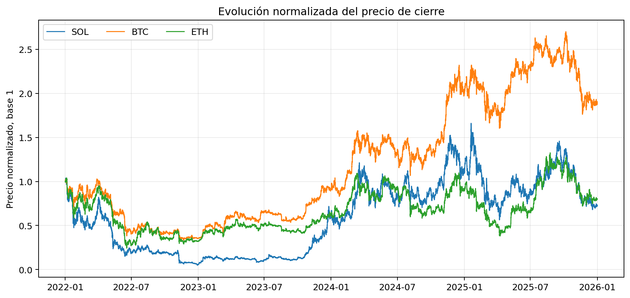
Figura 1. Evolución normalizada de SOL, BTC y ETH entre 2022 y 2025.
Fuente: elaboración propia a partir de datos de Binance y resultados del pipeline.
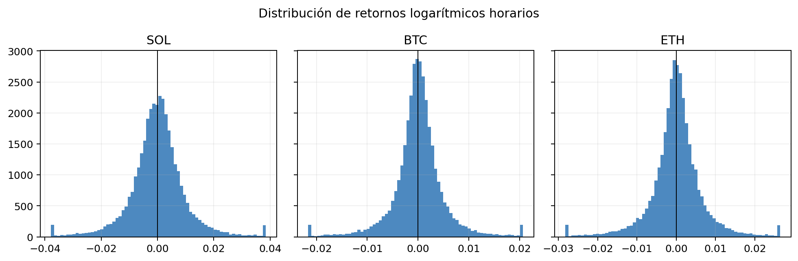
Figura 2. Distribución de retornos logarítmicos horarios.
Fuente: elaboración propia a partir de datos de Binance y resultados del pipeline.
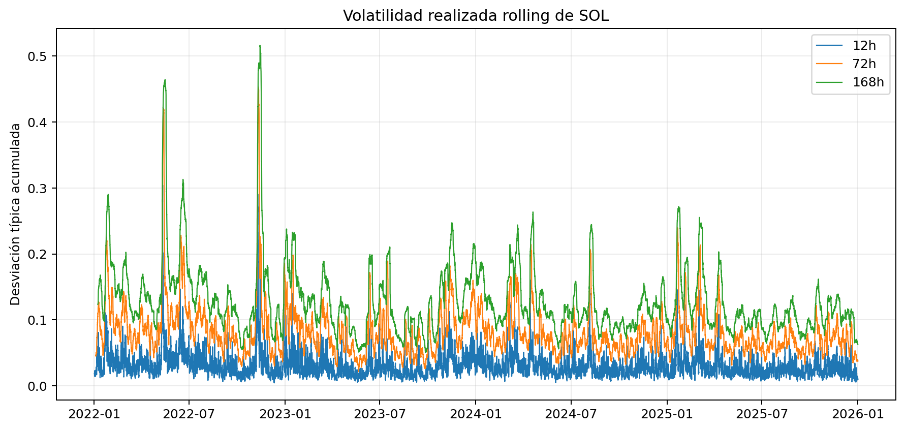
Figura 3. Volatilidad realizada rolling de SOL.
Fuente: elaboración propia a partir de datos de Binance y resultados del pipeline.
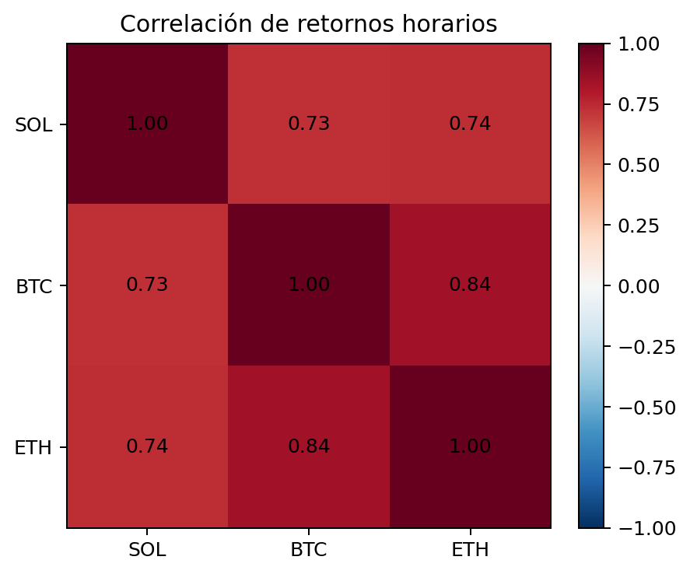
Figura 4. Correlación de retornos horarios entre los activos.
Fuente: elaboración propia a partir de datos de Binance y resultados del pipeline.
Tabla 2. Comparativa de modelos de etapa 1 para percentiles q50 y q67.
label | model | accuracy | macro_f1 | precision | recall
q50 | LSTM | 0.6671 | 0.6329 | 0.6541 | 0.6371
q50 | LogisticRegression | 0.6849 | 0.6597 | 0.6802 | 0.6643
q50 | RandomForest | 0.6827 | 0.6452 | 0.6836 | 0.6562
q50 | SVM | 0.6985 | 0.6663 | 0.6951 | 0.6719
q50 | XGBoost | 0.6840 | 0.6518 | 0.6806 | 0.6595
q67 | LSTM | 0.7078 | 0.6107 | 0.6344 | 0.6159
q67 | LogisticRegression | 0.7502 | 0.6542 | 0.6890 | 0.6561
q67 | RandomForest | 0.7613 | 0.6505 | 0.7028 | 0.6522
q67 | SVM | 0.7557 | 0.6504 | 0.6742 | 0.6504
q67 | XGBoost | 0.7774 | 0.6591 | 0.7241 | 0.6601
Fuente: elaboración propia.
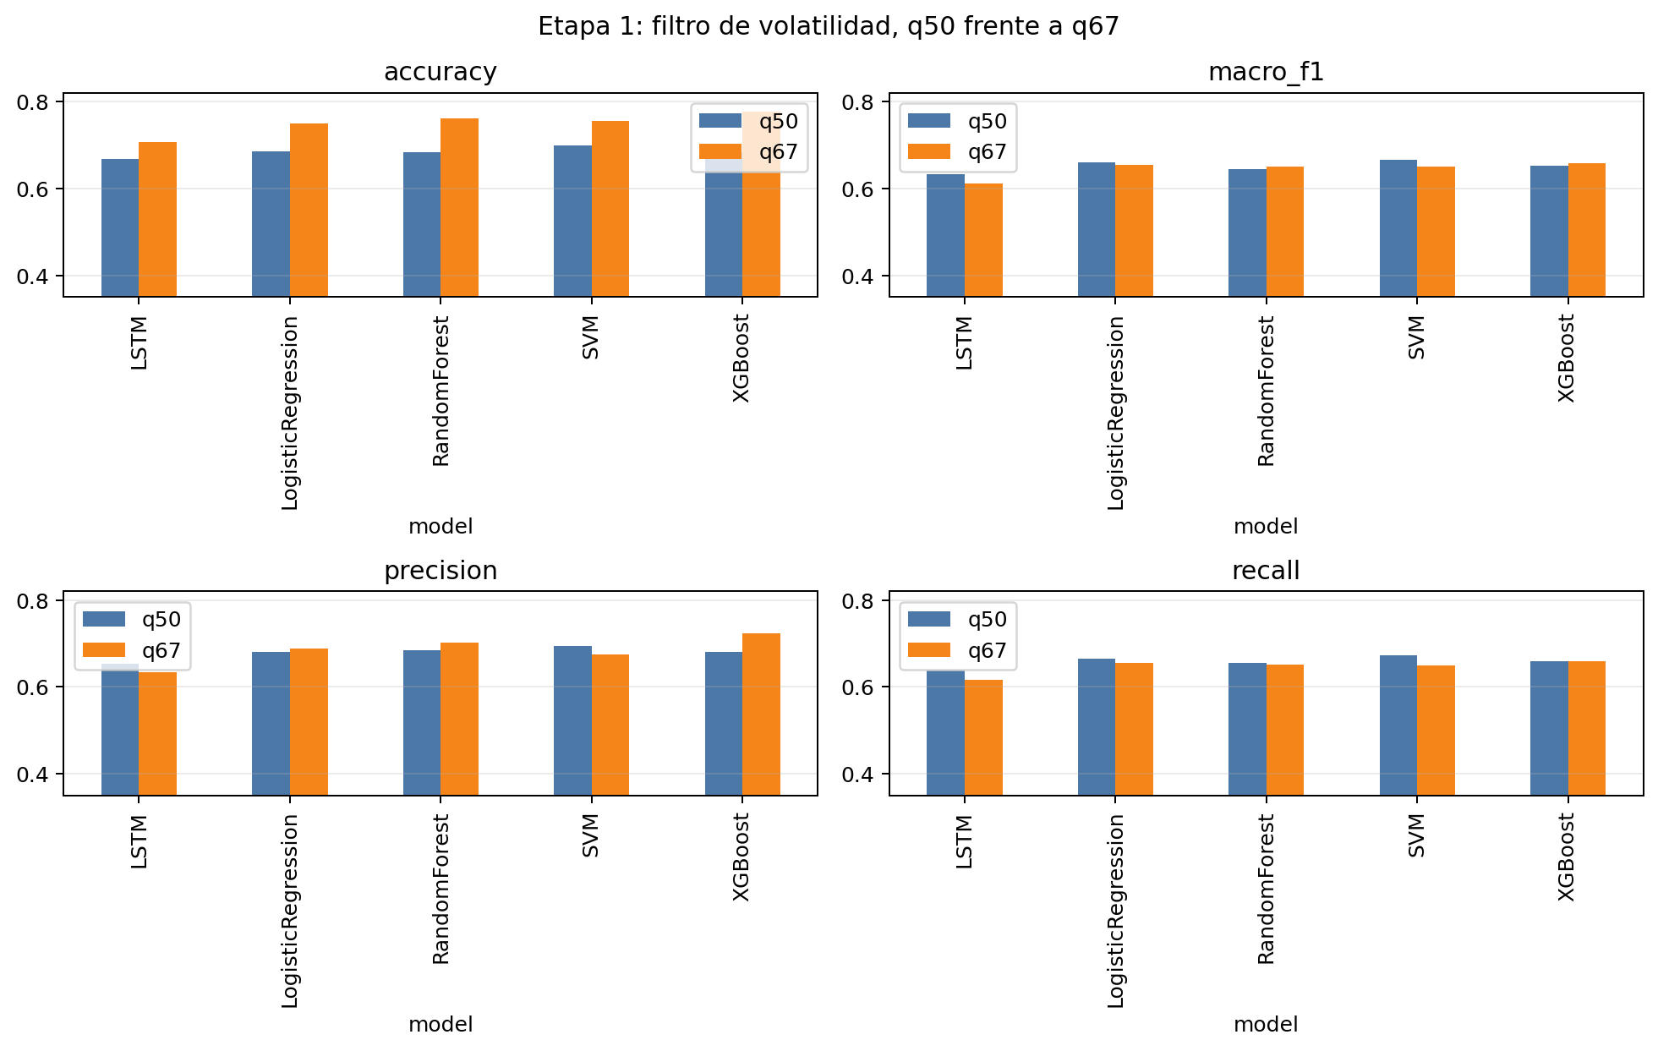
Figura 5. Métricas de etapa 1: accuracy, macro F1, precision y recall.
Fuente: elaboración propia a partir de datos de Binance y resultados del pipeline.
Tabla 3. Ablación de variables en la etapa 1.
grupo | vars | modelo | accuracy | macro_f1 | precision | recall
ALL_FEATURES | 114 | XGBoost | 0.7739 | 0.6587 | 0.7199 | 0.6646
SOL_ALL | 43 | LogisticRegression | 0.7572 | 0.6563 | 0.7066 | 0.6605
SOL_ALL_PLUS_REL | 43 | LogisticRegression | 0.7572 | 0.6563 | 0.7066 | 0.6605
SOL_RET_VOL | 33 | LogisticRegression | 0.7568 | 0.6635 | 0.6907 | 0.6685
SOL_VOL_BTC_VOL | 59 | LogisticRegression | 0.7492 | 0.6498 | 0.6867 | 0.6582
VOL_CORE_ALL_ASSETS | 41 | LogisticRegression | 0.7500 | 0.6566 | 0.6812 | 0.6622
SOL_VOL_ETH_VOL | 59 | XGBoost | 0.7644 | 0.6468 | 0.6992 | 0.6501
ALL_ASSETS_NO_REL | 109 | XGBoost | 0.7704 | 0.6529 | 0.7032 | 0.6523
Fuente: elaboración propia.
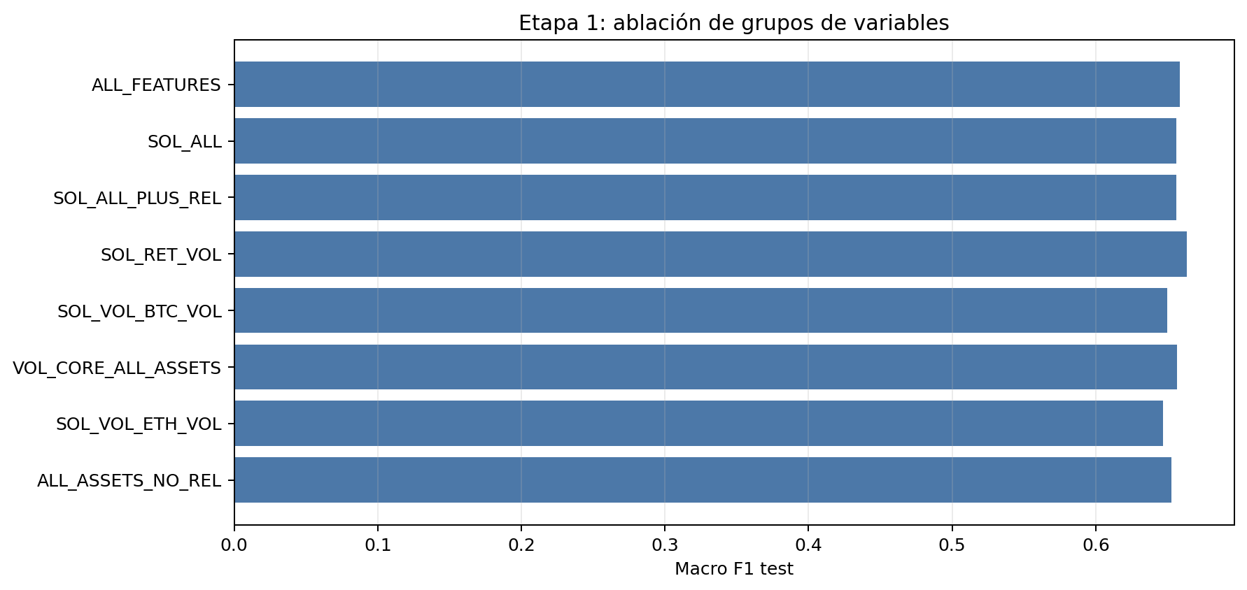
Figura 6. Macro F1 de test por grupo de variables en etapa 1.
Fuente: elaboración propia a partir de datos de Binance y resultados del pipeline.
Tabla 4. Comparativa de etapa 2 con y sin filtro de volatilidad.
mode | coverage | accuracy | macro_f1 | precision | recall | f1_bull | f1_bear
Con filtro de volatilidad | 0.2162 | 0.6063 | 0.5553 | 0.5911 | 0.5742 | 0.6249 | 0.4856
Sin filtro | 1.0000 | 0.5229 | 0.5099 | 0.5326 | 0.5282 | 0.4935 | 0.5262
Fuente: elaboración propia.
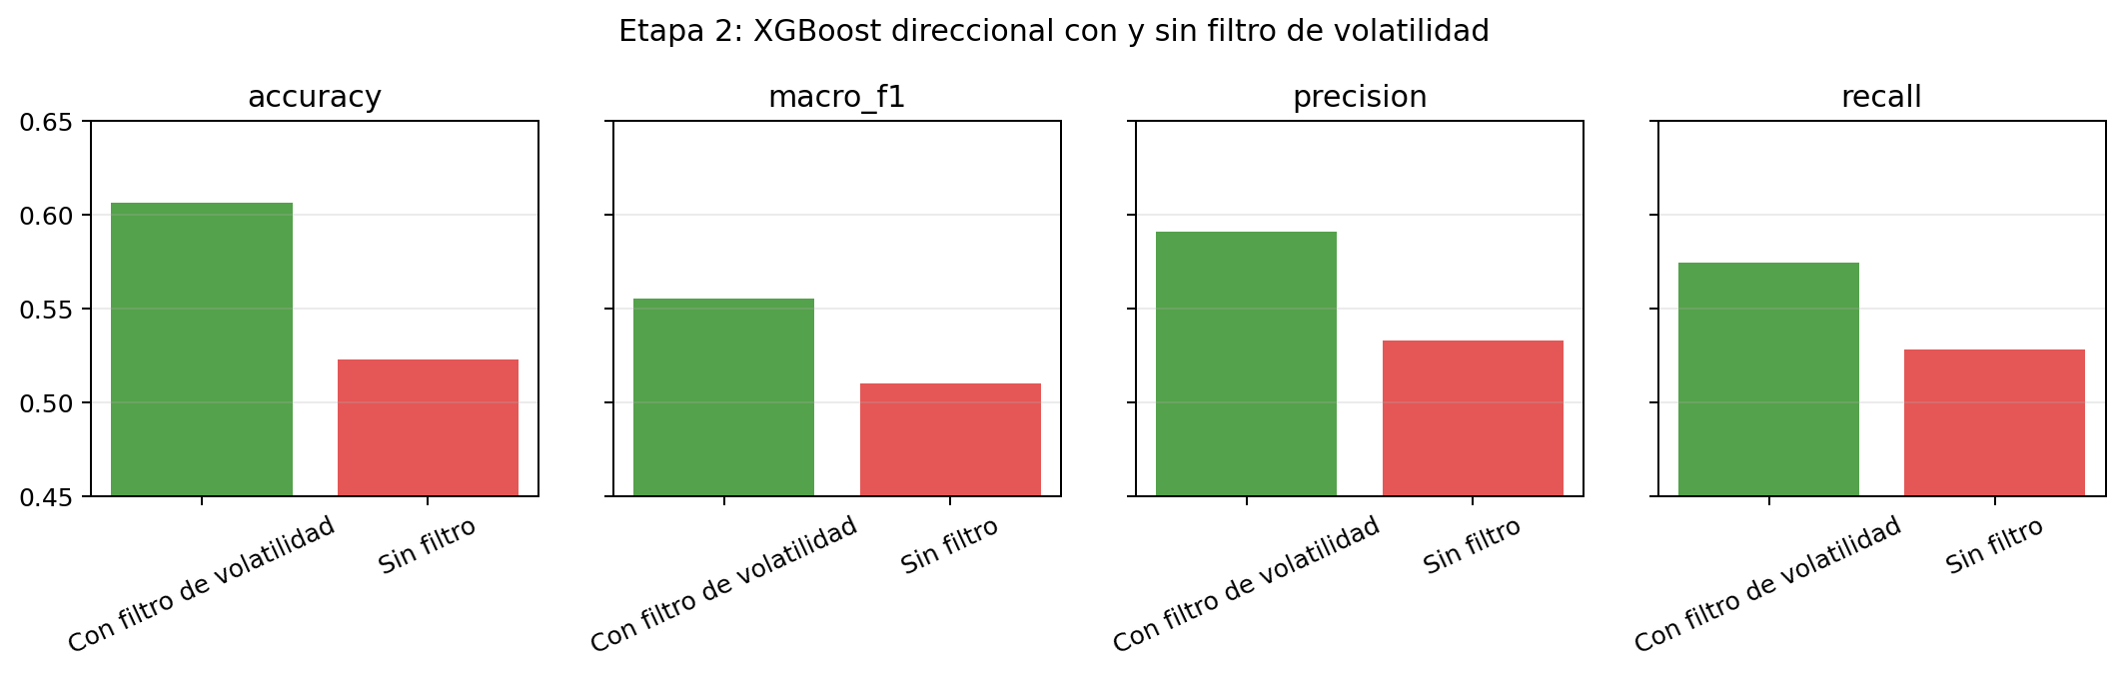
Figura 7. Efecto del filtro de volatilidad sobre el predictor direccional.
Fuente: elaboración propia a partir de datos de Binance y resultados del pipeline.
Tabla 5. Ablación de variables en la etapa 2.
grupo | vars | modelo | accuracy | macro_f1 | precision | recall
ALL_ASSETS_NO_REL | 109 | XGBoost | 0.6025 | 0.5663 | 0.5785 | 0.5864
ALL_NO_TEMPORAL | 109 | XGBoost | 0.6025 | 0.5663 | 0.5785 | 0.5864
ALL_FEATURES | 114 | XGBoost | 0.6239 | 0.5694 | 0.6030 | 0.5888
SOL_ALL_PLUS_EXOG_RET_VOL | 93 | XGBoost | 0.5905 | 0.5377 | 0.5586 | 0.5629
RET_VOL_ALL_ASSETS | 85 | XGBoost | 0.5872 | 0.5350 | 0.5507 | 0.5625
SOL_VOL_BTC_VOL | 59 | XGBoost | 0.5889 | 0.5434 | 0.5656 | 0.5791
SOL_VOL_ETH_VOL | 59 | RandomForest | 0.5771 | 0.5097 | 0.5511 | 0.5308
SOL_ALL | 43 | XGBoost | 0.5432 | 0.5276 | 0.5429 | 0.5425
Fuente: elaboración propia.
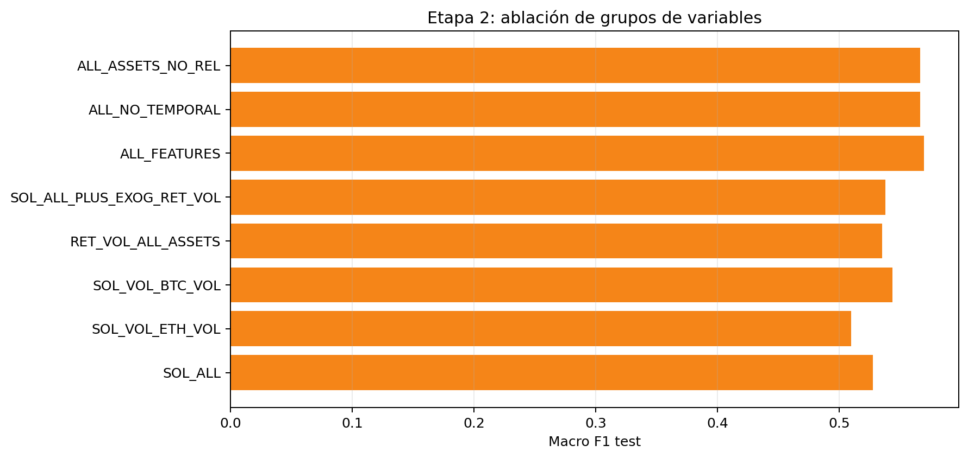
Figura 8. Macro F1 de test por grupo de variables en etapa 2.
Fuente: elaboración propia a partir de datos de Binance y resultados del pipeline.
Tabla 6. Mejores configuraciones de XGBoost en la segunda etapa.
folds | mean_coverage | mean_validation_macro_f1 | mean_test_accuracy | mean_test_macro_f1 | mean_test_precision_macro | mean_test_recall_macro
8.0000 | 0.2162 | 0.6277 | 0.6047 | 0.5451 | 0.5860 | 0.5676
8.0000 | 0.2162 | 0.6244 | 0.5928 | 0.5433 | 0.5692 | 0.5682
8.0000 | 0.2162 | 0.6237 | 0.5999 | 0.5446 | 0.5666 | 0.5717
8.0000 | 0.2162 | 0.6203 | 0.5969 | 0.5359 | 0.5585 | 0.5623
8.0000 | 0.2162 | 0.6190 | 0.6063 | 0.5553 | 0.5911 | 0.5742
8.0000 | 0.2162 | 0.6184 | 0.5900 | 0.5247 | 0.5359 | 0.5535
Fuente: elaboración propia.
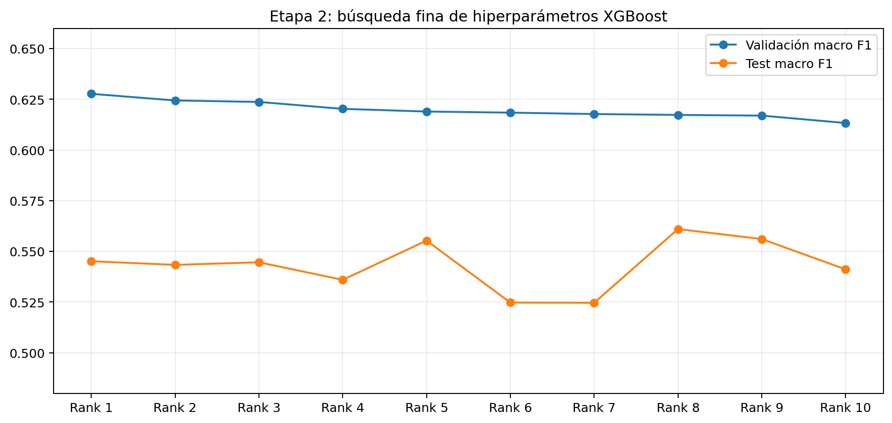
Figura 9. Comparativa de validación y test en el grid fino de XGBoost.
Fuente: elaboración propia a partir de datos de Binance y resultados del pipeline.

Referencias bibliográficas
Alexander, C. (2008). Market Risk Analysis: Practical Financial Econometrics. Wiley.
Andersen, T. G., Bollerslev, T., Diebold, F. X., & Labys, P. (2003). Modeling and forecasting realized volatility. Econometrica, 71(2), 579-625.
Bishop, C. M. (2006). Pattern Recognition and Machine Learning. Springer.
Bollerslev, T. (1986). Generalized autoregressive conditional heteroskedasticity. Journal of Econometrics, 31(3), 307-327.
Breiman, L. (2001). Random forests. Machine Learning, 45, 5-32.
Chen, T., & Guestrin, C. (2016). XGBoost: A scalable tree boosting system. Proceedings of the 22nd ACM SIGKDD International Conference on Knowledge Discovery and Data Mining, 785-794.
Cont, R. (2001). Empirical properties of asset returns: stylized facts and statistical issues. Quantitative Finance, 1(2), 223-236.
Cortes, C., & Vapnik, V. (1995). Support-vector networks. Machine Learning, 20, 273-297.
Dixon, M. F., Halperin, I., & Bilokon, P. (2020). Machine Learning in Finance: From Theory to Practice. Springer.
Engle, R. F. (1982). Autoregressive conditional heteroscedasticity with estimates of the variance of United Kingdom inflation. Econometrica, 50(4), 987-1007.
Fama, E. F. (1970). Efficient capital markets: A review of theory and empirical work. Journal of Finance, 25(2), 383-417.
Fischer, T., & Krauss, C. (2018). Deep learning with long short-term memory networks for financial market predictions. European Journal of Operational Research, 270(2), 654-669.
Gu, S., Kelly, B., & Xiu, D. (2020). Empirical asset pricing via machine learning. Review of Financial Studies, 33(5), 2223-2273.
Hastie, T., Tibshirani, R., & Friedman, J. (2009). The Elements of Statistical Learning. Springer.
Hochreiter, S., & Schmidhuber, J. (1997). Long short-term memory. Neural Computation, 9(8), 1735-1780.
James, G., Witten, D., Hastie, T., & Tibshirani, R. (2021). An Introduction to Statistical Learning. Springer.
Krauss, C., Do, X. A., & Huck, N. (2017). Deep neural networks, gradient-boosted trees, random forests: Statistical arbitrage on the S&P 500. European Journal of Operational Research, 259(2), 689-702.
López de Prado, M. (2018). Advances in Financial Machine Learning. Wiley.
Mandelbrot, B. (1963). The variation of certain speculative prices. Journal of Business, 36(4), 394-419.
McAleer, M., & Medeiros, M. C. (2008). Realized volatility: A review. Econometric Reviews, 27(1-3), 10-45.
Murphy, K. P. (2012). Machine Learning: A Probabilistic Perspective. MIT Press.
Nielsen, M. A. (2015). Neural Networks and Deep Learning. Determination Press.
Sezer, O. B., Gudelek, M. U., & Ozbayoglu, A. M. (2020). Financial time series forecasting with deep learning: A systematic literature review. Applied Soft Computing, 90, 106181.
Taylor, S. J. (1986). Modelling Financial Time Series. Wiley.
Tsay, R. S. (2010). Analysis of Financial Time Series. Wiley.

Anexo A. Resumen técnico reproducible
Los scripts principales del estudio quedan almacenados en el workspace del proyecto. Los resultados usados en la memoria proceden de los ficheros CSV generados por el pipeline walk-forward, especialmente los directorios results/tfm_feedback_study/volatility_model_optimization, stage1_feature_group_ablation, xgb_second_stage_threshold_005_grid y stage2_feature_group_ablation.
La estructura general del pipeline sigue estos pasos: carga de velas OHLCV de Binance, alineación temporal, cálculo de variables sin fuga de información, creación de etiquetas futuras, particionado walk-forward, ajuste de modelos, selección de umbrales con validación, evaluación fuera de muestra y agregación de métricas por fold.
El trabajo futuro debe convertir las probabilidades de salida en reglas de ejecución completas. Esa capa deberá decidir tamaño de posición, stop loss, take profit, tiempo máximo en mercado, operación larga o corta y tratamiento de costes. Sólo entonces podrá hablarse de rentabilidad y no únicamente de capacidad predictiva.

Ejemplo de nota al pie.

